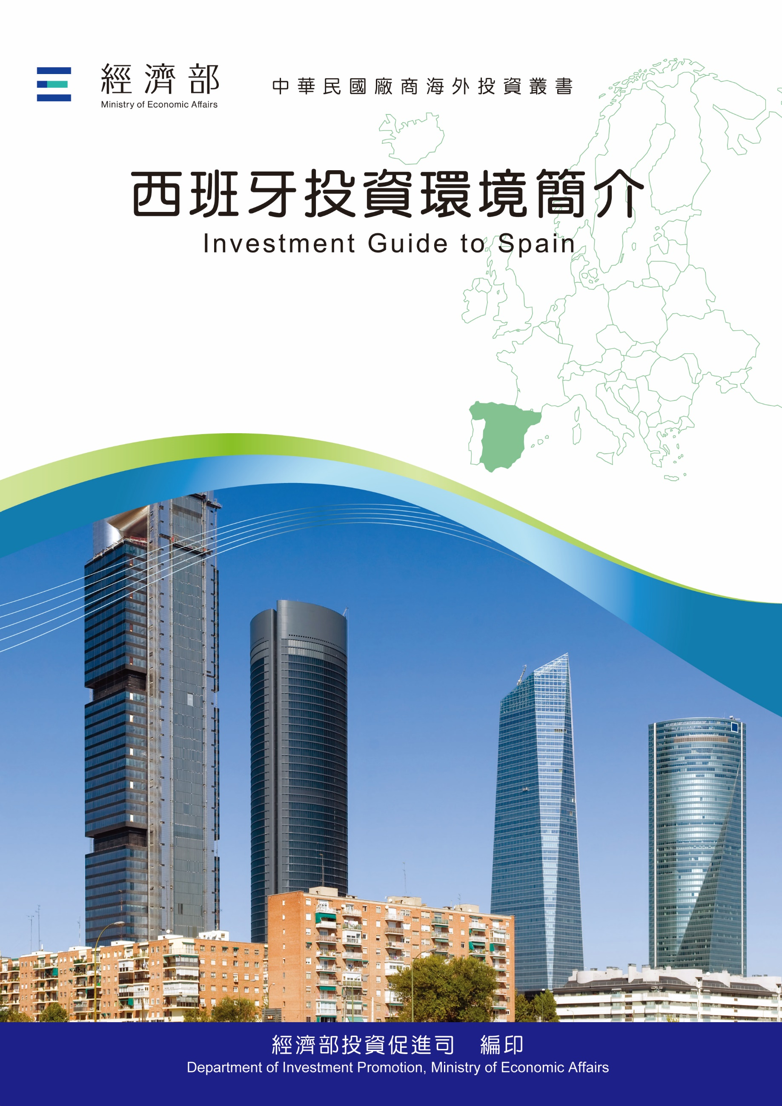

經濟部投資業務處 編印
Department of Investment Services, Ministry of Economic Affairs
中華民國１10年８月

經濟部投資業務處 編印
Department of Investment Services, Ministry of Economic Affairs
中華民國１10年８月

經濟部投資促進司 編印
Department of Investment Promotion, Ministry of Economic Affairs
中華民國１１３年９月

西班牙投資環境簡介
Investment Guide to Spain
經濟部投資促進司 編印
感謝駐西班牙代表處經濟組協助本書編撰

目 錄
第壹章 自然人文環境 1
第貳章 經濟環境 5
第參章 外商在當地經營現況及投資機會 31
第肆章 投資法規及程序 41
第伍章 租稅及金融制度 51
第陸章 基礎建設及成本 55
第柒章 勞工 59
第捌章 簽證、居留及移民 63
第玖章 結論 67
附錄一 我國在西班牙駐外單位及臺商團體 71
附錄二 西班牙重要投資相關機構 72
附錄三 西班牙外人投資統計表 73
附錄四 我國廠商對當地國投資統計 74
附錄五 西班牙統計臺商對西班牙投資 76
附錄六 我國與西班牙簽訂投資促進合作協定 77

西班牙基本資料表
自 然 人 文
地理環境 | 高原、高山及沿海低地
國土面積 | 50萬6,030平方公里
氣候 | 北部屬海洋性氣候、中部屬大陸型氣候、東/南部屬地中海型氣候
種族 | 西班牙人
人口 | 4,859萬人（2023年）
教育普及程度 | 25歲以上人口具大學教育程度比例逾四成（2023年）
語言 | 西班牙文
宗教 | 天主教
首都及重要城市 | 首都：馬德里  重要城市：巴塞隆納、瓦倫西亞、畢爾包、塞維亞等
政治體制 | 君主立憲制
投資主管機關 | ICEX（西班牙對外貿易暨投資促進局）
經 濟 概 況
幣制 |  | 歐元
國內生產毛額 |  | 1兆4,620億歐元（2023年）
經濟成長率 |  | 2.5%（2023年）
平均國民所得 |  | 30,088歐元（2023年）
匯率 |  | 1歐元＝1.07美元（2024年5月）
利率 |  | 3.25 %（2023年央行貼現率）
通貨膨脹率 |  | 3.55%（2023年）
產值最高前五種產業 |  | 觀光業、醫療業、製造業、建築業、商業
出口總金額 |  | 3,836億8,860萬歐元（約4,136億8,613萬美元）  （2023年）
主要出口產品 |  | 小客車及其他載客車輛、石油、醫藥製劑、汽車零配件、人體血液抗毒血清、載貨用機動車輛、豬肉、橄欖油、氮合物等（2023年）。
主要出口國家 |  | 法國、德國、義大利、葡萄牙、英國、美國、比利時、荷蘭、摩洛哥、波蘭等，臺灣排名第55名（2023年）。
進口總金額 |  | 4,242億4,874萬歐元（約4,574億5,469萬美元）  （2023年）
主要進口產品 |  | 原油、小客車、汽車零配件、天然氣、醫藥製劑、石油、通訊器具、人體血液抗毒血清、電腦、絕緣電線電纜等（2023年）。
主要進口國家 |  | 德國、中國大陸、法國、義大利、美國、荷蘭、葡萄牙、英國、比利時及土耳其等；臺灣排名第40名（2023年）。

第壹章 自然人文環境
一、自然環境
西班牙位於歐洲西南部伊比利半島上，北邊以庇里牛斯山與法國為鄰，半島的西部為葡萄牙，東鄰地中海，南邊以直布羅陀海峽與非洲相望，其領土範圍尚包括地中海的Baleares群島、大西洋上的Canarias群島及北非的Ceuta和Melilla二個自治城。
西班牙全國分屬三種氣候，北部屬海洋型氣候冬暖夏涼，中部屬大陸型氣候冬冷夏熱，東/南部屬地中海氣候冬暖夏乾。整體而言，西班牙全國平均雨量不多，夏季尤其稀少。氣候乾爽，早晚溫差大，冬季在北部及山區則經常下雪。由於全球氣候變遷，2023年西班牙降雨量驟降，臨嚴重乾旱問題，年均溫為攝氏16度，較1981年至2020年平均溫度增高1.3度。
二、人文及社會環境
西班牙全國總面積50萬6,030平方公里，總人口約4,859萬人，全國1/4之人口集中於各省省會。全國行政區劃為17個自治區，外加仳鄰北非摩洛哥之Ceuta及Melilla自治城，每一個自治區有1至8個省，全國共50個省。西班牙首府馬德里，地理位置居於全國中心，為政治、經濟及文化中心。除首都之外，西班牙其他重要工商業都市另包括東北濱海的巴塞隆納（Barcelona）、東南臨海的瓦倫西亞（Valencia）、北部的畢爾包（Bilbao）及南部的賽維亞（Sevilla）。另加泰隆尼亞（Cataluña）、巴斯克（País Vasco）、瓦倫西亞（Valencia）及加利西亞（Galicia）等自治區為西班牙重要工業集中區。西班牙人係拉丁民族，個性爽朗且喜好交友及社交活動。語言以西班牙語為主，北部數省則仍多以加泰隆尼亞語及巴斯克語為日常用語。一般商業書信往來以西班牙文為主，年輕世代亦喜好以英文為溝通工具。
三、政治環境
西班牙政治體制為行政、立法、司法三權分立之君主立憲內閣，國王為虛位國家元首，負責協調政治體制運作，實際政權由內閣總理掌握，任期4年。目前西班牙國王為菲立普六世（Don Felipe VI），於2014年就任。
西班牙2007年下半年發生經濟危機，彼時執政之「社會勞工黨」（PSOE）雖採取一連串挽救措施，仍未能有效改善經濟，使西班牙提前於2011年11月20日舉行大選，結果由「人民黨」（PP）獲勝，總理拉赫伊（Mariano Rajoy）上臺後積極推行改革，至2013年起經濟逐步止跌回穩，2015年經濟成長率更高達為2%，傲視全歐，對西班牙政經社會具鼓舞作用，亦使「人民黨」總理拉赫伊於2016年10月底之總理大選再次獲得勝選連任；不料拉赫伊總理所屬之「人民黨」（PP）因長年執政而捲入貪腐事件，嗣於2018年6月1日遭在野黨之「社會勞工黨」提出不信任案獲表決通過，使拉赫伊總理黯然下台。西班牙於2019年4月28日及11月10日兩度舉行國會改選後，最終「社會勞工黨」桑切斯（Pedro Sánchez）與左派「眾志成城黨」組成聯合政府。
2023年5月28日執政黨（PSOE）地方選舉失利後宣布解散國會，並於同年7月23日舉行國會選舉，8月17日成立新國會，嗣11月16日眾議院進行總理人選投票，桑切斯再度連任總理並與左派匯聚黨組成聯合政府，11月17日宣誓就任，並於11月20日宣布新內閣名單，三位副總理分別為第一副總理兼財政部長María Jesús Montero、第二副總理兼勞工暨社會部長Yolanda Díaz及第三副總理兼生態轉型暨人口挑戰部長Teresa Ribera。
目前西班牙主要政黨包括社會勞工黨Partido Socialista Obrero Español（PSOE）、民眾黨Partido Popular（PP）、聲音黨（VOX）眾志成城黨（UP）及其他小黨。

第貳章 經濟環境
一、經濟概況
（一）現況
在國際情勢高度不穩定與歐洲央行緊縮貨幣政策影響下，2023年西班牙經濟仍維持韌性、保有經濟成長2.5%係因西班牙經濟高度依賴觀光與服務業，擁有豐富的再生能源且對俄羅斯天然氣需依賴較低、對中國大陸出口比例亦不高，俄烏戰爭所引發之能源與工業危機，對西國經濟衝擊並未大於疫情造成之經濟衰退。
據西班牙國家統計局（INE）資料，西班牙2023年經濟成長2.5%，名目國內生產毛額（GDP）為1兆4,620億歐元，其中內需對GDP貢獻1.7%（較上年減少1.2%），外需對GDP貢獻0.8%（較上年減少2.1%）。西班牙勞動市場表現優異，全年總共創造78萬個就業機會，且年度薪資亦增加5.3%，加薪幅度高於通膨（3.55%），故民眾收入與購買力均有所提升，均帶動使私人消費成為2023年經濟成長之主要動力，對GDP貢獻高達1%，惟受銀行升息、產業放緩等不確定因素影響，西班牙投資市場尚未復甦，2023年投資微減0.5%。
（二）消費
西班牙國家統計局（INE）數據顯示，2023年12月通膨為3.1%，核心通膨則下降至3.8%，係自2022 年 3 月以來最低值，食品與非酒精飲料價格放緩至7.3%，酒精飲料與菸草價格放緩至3.7%至3.4%，交通運輸則增加至3.9%。
2023年全年平均通膨約計3.55%，相較於2022年之8.4%雖已減少近5%，物價水準仍續偏高，係近15年次高（僅低於2022年）。INE物價統計共納入199項商品，其中162項商品之價格上漲，32項商品之價格下降，5項商品價格維持不變。價格漲幅最大者為橄欖油，上漲54.6%，其次為遊輪旅遊（+25.8%）、國內旅遊行程（+17.9%）、水果與蔬菜汁（+15.5%）和糖果類產品（+14.9%）。
（三）投資
依據西班牙經濟、貿易及企業部資料，2023年外人於西班牙投資金額為282.15億歐元，與過去5年平均水準接近。外人投資有助提升產能和增加就業相關計畫金額約56.8億歐元，較2022年成長12%。
以外資來源而言，美國為西班牙第一大投資來源國（28.9%）、續為英國（13.1%）、德國（10.6%）和法國（9.2%），澳洲、瑞士、加拿大、墨西格等投資比例亦逐漸增加。
以產業別而言，外人投資服務業占54.3%、工業占42.2%、建築業占3%，另亦投資於貿易、電信、電力能源和燃料等產業。
在對外投資方面，2023年西班牙企業對外投資186億5,536萬歐元，以美國（58.50億歐元）、盧森堡（30.04歐元）及巴西（20.82億歐元）等地為主，主要投資產業包括金融業（51.67億歐元）、能源（34.93億歐元）及交通運輸（28.36億歐元）。
二、天然資源
西班牙擁有豐富的金屬礦藏，是歐洲富有最多元化礦產的國家，伊比利亞半島富含大量火山硫化物（VMS）礦床和黃鐵礦帶（IPB），西班牙是世界板岩和天青石第二大生產國，也是世界第五大工業砂石和菱鎂礦生產國，第六大石膏和螢石生產國。依據西班牙國家統計局（INE）資料，2023年西班牙礦業從業人數約16萬5,000人。
三、產業概況
2023年西班牙主要產業發展概況如次：
（一）農牧食品業
西班牙物產豐饒，生產小麥、甜菜、番茄，橄欖、柑橘類水果及葡萄等食品，國土面積達50萬6,030平方公里，海岸線長達7.905公里，境內農林漁牧業產量豐富，更是疫情危機中成為支撐國家經濟的關鍵。
西班牙為歐盟第四大出口經濟體和世界第七大出口經濟體，尤其是豬肉、水果和新鮮蔬菜等產品表現最佳。此外，西班牙係歐盟各成員國擁有最多漁船的國家，擁有逾8,000艘漁船、5,000多座水產養殖場，海鮮水產品豐富。
2023年西班牙農產品出口額704.31億歐元，增加3%。西班牙以歐盟其他國家為主要目的市場，出口額474.43億歐元（占67.4%），其中法國為最主要出口目的國，出口額達111.64億歐元居，成長6.3%，其次為德國之82.4億歐元，成長12.1%，葡萄牙之70.11億歐元，成長2.7%。西班牙農漁牧產品外銷至歐盟以外國家229.88億歐元，減少6.2%，主要出口至英國，金額為48.2億歐元（成長3.9%），續為美國之29.75億歐元，減少6.5%，及中國大陸之18.82億歐元，減少26.3%。
（二）漁業
西班牙漁產豐富，產量占歐盟漁產總產量之20%。2022年西班牙漁獲量超過78萬公噸，總金額15億5,441萬歐元；水產養殖業產量逾30萬公噸，總值5億1,090萬歐元；魚類加工業產量逾100萬公噸，總值63億1,100萬歐元，銷售額逾102億歐元。西班牙係繼日本、冰島、挪威和葡萄牙後，全球第五大漁產品消費國，亦為歐盟第二大漁產品消費國。
2023年西班牙漁產品主要出口至義大利、法國、葡萄牙及荷蘭等歐盟國家，占出口總量75%以上；主要進口來源為瑞典、美國、法國及波蘭，占進口總量41%。據歐洲漁業和水產養殖產品市場觀察站（EUMOFA）數據，鱈魚、鱸魚、鯛魚、鯖魚、鮪魚、安康魚、鮭魚、沙丁魚和鰨魚為西班牙民眾最主要消費商品。西班牙漁業捕撈產品與市場需求魚產品項目相近，包括鮪魚、鰹魚、針魚、鱈魚、無鬚鱈和黑線鱈；捕撈最多的軟體動物為花枝、墨魚和章魚；另甲殼類產品則以蝦類商品為主。
西班牙為歐盟第一大、全球第二大罐頭生產國，其中鮪魚罐頭為食品加工業最重要產品，其出口占總產量之72.67%，其他魚類罐頭為7.64%、沙丁魚及小沙丁魚罐頭為5.62%，貝類罐頭則占3.46%。據西班牙國家統計局（INE）資料，全國水產加工品（包括魚產和貝類）總產量為91萬公噸，其中醃製魚類為主要產品，占總產量之53.2%，其次為冷凍魚類，占19.6%。
據西班牙農漁暨食品部（MAPA）資料，西班牙水產養殖業生產商品產量達326,520公噸，增加12%，主要商品包括藍蝦、大黃魚、鱸魚和扇貝等。西班牙生鮮水產出口量從2022年的9萬687公噸，成長至2023年之10萬5,265公噸，增加13.6%，2023年出口值則擴大至6億3,800萬歐元（成長33.8%），其中以比目魚、鮭魚、鱸魚、沙丁魚和鯷魚為最重要出口商品。冷凍漁類產量為37萬7,261公噸、減少16.6%；出口值8億4,700萬歐元、增加7.2%，主要產品包括冷凍鮪魚、鱈魚與鮪魚等。
（三）觀光業
據西班牙國家統計局資料，西班牙2023年外國觀光客人數共計8,505.6萬人次、與2022年之7,165.9萬人次相較成長18.7%。西班牙外國觀光客主要來自英國（1,732萬人次，占20.37%，成長14.59%）、法國（1,181萬人次，占13.89%，成長17%）與德國（1,080萬人次，占12.70%，成長10.57%）。歐洲以外之觀光客主要來自美國（388.5萬人次，成長38.69%）及拉丁美洲國家（469萬人次，成長31.92%），主要旅遊地點包括加泰隆尼亞自治區（1,800萬人次，占20.73%）、巴利阿里群島（1,440.5萬人次，占16.94%，年成長9.1%）、加納利群島（1,394萬人次，占16.39%，成長13.1%）、安達魯西亞自治區（1,220萬人次，占14.34%，成長21.89%）與瓦倫西亞（1,049萬人次，占12.34%，成長21.77%）等。
2023年國際觀光客至西班牙消費額計1,086.62億歐元，增加24.7%，平均每名遊客消費1,278歐元，增加5.06%；平均每名遊客每日支出175歐元，增加79.97%，其中旅客於馬德里（289歐元）、加泰隆尼亞（207歐元）、巴利阿里群島（188歐元）之消費金額高於全國平均。
（四）汽車產業
據西班牙汽車製造商協會（ANFAC）資料，2023年西班牙汽車產業共生產245萬1,221輛汽車，成長10.4%，主要係供應鏈穩定及歐洲市場成長。西班牙於歐洲僅次於德國，為第2大汽車製造國，在全球則位居第7名。由於汽車產業提供西班牙122.5萬就業機會，爰為策略性產業之一。2023年西班牙汽車產業產值占國內生產毛額（GDP）之11.7%，外銷金額539.72億歐元，其中整車外銷395.22億歐元，零件144.5億歐元。安侯建業聯合會計師事務所（KPMG）研究亦指出，西班牙、德國及英國均為歐洲電動汽車發展最具競爭力國家，該產業具永續發展潛力。
在汽車生產種類上，2023年西班牙汽車業者以生產內燃機引擎車輛為主，小客車與四輪傳動汽車產量為212萬7,966輛，較2022年成長9%。在電動車生產方面，2023年西班牙生產電動車32萬3,255輛，占西班牙車輛總產量之13.2%，增加21.3%。
2023年西班牙汽車產業出口逐漸復甦，共出口220萬1,802部車輛，較2022年增加13.9%，出口額445.74億歐元，成長26.8%。西班牙汽車產業以歐洲為主要市場，占總出口之89.9%，主要出口至德國（88.23億歐元、占19.8%）、法國（83.81億歐元、占18.8%）、義大利（48.31億歐元、占10.8%）、英國（47.7億歐元、占10.7%）及土耳其（33.05億歐元、占7.4%）等。2023年西班牙汽車業進口總額257億歐元，主要源自德國（56.34億歐元、占21.9%）、中國大陸（28.5億歐元、占11.9%）、法國（22.36億歐元、占8.7%）、日本（17.77億歐元、占6.9%）、土耳其（14.66億歐元、占5.7%）及捷克（14.56億歐元、占5.6%）等。
據西班牙汽車及貨車製造商協會（Anfac）統計，2023年西班牙汽車銷售量為113萬1,065輛，較2022年增加16.7%，其中內燃機引擎車輛銷售66萬9,206輛（占59.16%）、成長8.4%，非內燃機引擎車輛（含純電動車、油電混和車、天然氣及氫能車輛等）銷售46萬1,859輛（占40.84%）、成長33.86%，顯示西班牙政府自2019年推出之「永續高效能移動補助計畫」（Programa de Incentivos a la Movilidad Eficiente y Sostenible，MOVES）有效鼓勵個人與企業採購電動車取代老舊車輛，促進汽車產業邁向淨零碳排之目標。
（五）化工業
據西班牙化學工業同業公會（Federación Empresarial de la Industria Química Española，FEIQUE）年報資訊，西班牙化工業共有3,103家廠商，提供直接與間接聘僱就業機會79萬2,200個，產值824.93億歐元，占GDP之6.1%。
2023年西班牙化工產業72.3%產量係供應外銷，僅次於汽車產業，為西班牙第二大出口產業，出口596.03億歐元、占全國總出口17.2%，主要銷售法國、比利時、德國、義大利及瑞士等國。
化工產業產品應用極廣，醫療健康、消費、交通、建築、食品及能源等產業生產過程98%均與化學工業產品息息相關。西班牙擁有7座大型化工氣化儲存廠（數量位居歐洲第一），2023年化工產業投資20億歐元於研發創新（R+D+i），均有助該產業表現優於歐盟其他國家。
西班牙化工產業主要集中加泰隆尼亞自治區的巴塞隆納（Bacelona）與塔納哥納（Tarragona）省，占全國產值41.4%，續為馬德里自治區之17%，安達魯西亞自治區（以韋爾瓦省Huelva為主）之10.2%。此外，北部巴斯克、坎塔布里亞（Cantabria）與阿斯圖里亞（Asturias）等自治區均為重要化工產業聚落。
以西班牙化工產業產值而言，7成為化工製造產業（69.2%）、3成為醫藥用化工產業（30.8%），其中化工製造產業以生產清潔劑及美容原料（15.7%）、有機化學產品（14.9%）、塑膠原料（13%）與香水（9.6%）為主；醫藥用化工則以提供特殊藥品（24.5%）最重要。
（六）紡織成衣業
西班牙與德國、義大利、英國及法國並列歐洲五大重要紡織生產國，全國有近2萬家紡織成衣相關企業，多數均屬市場反應靈活度高的中小企業，可依最新流行趨勢調整生產計畫。西班牙紡織成衣產業主要分布於加泰隆尼亞（Cataluña）、瓦倫西亞（Valencia）、馬德里（Madrid）及安達魯西亞（Andalucía）等地。
據西班牙國家統計局（INE）資料，2023年紡織產業生產指數連續18個月負成長。西班牙紡織協會（CIE）理事長Pepe Serna表示，紡織及成衣產業在疫情結束後復甦緩慢，續因烏俄戰爭引發物價持續上漲、2023年更因地緣政治不穩定及紅海危機導致生產成本持續上升、加上消費信心尚未恢復，使得全年銷售動能不佳。
依據西班牙紡織協會（CIE）統計資料，紡織業2022年產值66.51億歐元，約占GDP之2.7%。2023年紡織品出口180.23億歐元、減少8.61%，進口238.78億歐元、減少10.88%。
（七）建築業
西班牙營建產業產值占GDP之12.5%，主要分為住宅、公共建設、改建修繕及非住宅建築（商用，含辦公室、旅館、商業中心及倉庫等）。依據歐洲營建研究機構EUROCONSTRUCT報告，2023年西班牙營建產業成長2.8%，已回復至2019年的水準，預估2024年及2025年成長則將放緩為1.4%及1.2%該報告亦指出，儘管預估住宅銷售數量將減少、但其價格仍將持續上漲，預估至2026年將成長2.5%。在非住宅建築或商用建築方面，買家更注意選擇建築品質與地點良好的物件。短期內由於商業建築需求高，銷售表現將呈成長，然市場供給過多將使2024年銷售略呈衰退。另一方面，受惠於西班牙政府提供經濟復甦獎勵計畫協助屋主修繕房舍，提高建築能源能效、改善照明與整合再生能源等優惠措施，預估2024年住宅市場將可維持2.6%之成長，另公共建築亦因歐洲下世代基金（NGEU）補助，2024年將維持3.9%成長，2025年則成長2.6%。
（八）再生能源產業
據歐洲統計局資料(Eurostat)，2022年成員國再生能源使用比率占23%，與2021年占21.9%相較略有成長，但與2008年相較已呈倍數成長。然而歐盟第2023/2413號指令已將歐盟2030年再生能源使用比率目標自32%調增至42.5%，各成員國須持續努力善用再生能源。再生能源發電主要用於一般住宅、公共交通、灌溉系統與工業等，各地因照射程度及發電設備建置成本不同，再生能源使用程度略有差異。歐洲各國以瑞典使用再生能源比率最高(66%)、芬蘭居次(47.9%)，西班牙則位居第13名，再生能源使用比率約占22.12%。
西班牙為歐盟日照時間最長國家之一，寬廣的海岸線使風力成為最佳新興能源，其再生能源產業以風力、太陽能、水力、生質能源、地熱發電和海洋資源等為主。2023年西班牙發電量達26萬6,807GWh，其中新興能源如風力、太陽能與水力等發電比例首度超越傳統發電技術，發電量達13萬4,321GWh。
西班牙為全球風力發電機組裝置容量最大國家之一。據西班牙風力發電業公會（Asociación Empresarial Eólica, AEE）報告，2023年全國設有1,345處風電廠，安裝2萬2,042座風力發電機組，裝置量為3萬810兆瓦（MW），發電量6萬3,700吉瓦時（GWh），占總發電量之24%，為最主要能源來源之一。風力發電廠土地面積為國土總面積0.017%，分布於全國13%鄉鎮市，其中以阿拉貢（Arragon）及卡斯提亞里昂（Castilla y León）自治區擁有最多風電機組。
2023年西班牙太陽能發電量達2萬5,549兆瓦（MW），逾4成用於工業生產，其餘則用於住宅及商業用途。據西班牙國家統計局（INE）資料，2023年西班牙太陽能發電裝置容量計2萬7,853兆瓦（MW），其中太陽光電（photovoltaic）裝置容量2萬5,549兆瓦（MW），發電量3萬7,332吉瓦時（GWh），太陽輻射（solar thermal）裝置容量2,304兆瓦（MW），發電量4,694吉瓦時（GWh）。
四、經濟展望
（一）西班牙中央銀行（Banco de España）
依據西班牙國家統計局（INE）數據資料，推估2024年經濟成長率為1.6%、2025年為1.9%、2026年為1.7%。在通膨方面，自2023年10月起因國際能源及原物料價格回穩，致消費者物價水準逐漸回穩，預測西班牙2024年、2025年及2026年通膨將分別為3.3%、2%與1.9%；另食品類商品價格短期內雖仍上揚，但長期物價將獲改善，爰預估西班牙2024年、2025年及2026年核心通膨將各為1.9%、1.8%與1.8%。
（二）國際貨幣基金組織（Fondo Monetario Internacional，IMF）
國際貨幣基金組織（IMF）於2024年1月將西班牙2024年經濟成長率（GDP）下修至1.5%，但仍將高於德國（0.5%）、法國（1%）與義大利（0.7%）等主要經濟體，2025年GDP則為2.1%，另通貨膨脹則自2023年之3.6%增加至2024年之3.9%，意味著西班牙2023年為歐元區通膨幅度第4低之國家，惟2024年將成為通膨最高之第7個國家，同時亦使西班牙成為2024年歐元區內通膨修正幅度第2差之國家，僅次於比利時（自2023年之2.5%增加至2024年之4.3%）。
（三）經濟合作暨發展組織（OECD）
據2024年2月OECD「全球經濟展望」報告，西班牙2024年經濟成長率將增加0.1%，將上調至1.5%，2025年則續成長至2%，將高於德國（0.3%）、法國（0.6%）、義大利（0.7%）等歐盟主要經濟體。另預估西班牙2024年通貨膨脹為3.3%、2025年為2.5%。OECD認為，由於歐洲中央銀行緊縮性貨幣政策使西班牙銀行將限制信用貸款與金融條件，加上通膨上漲等不利因素，2024年西班牙私人消費、公共支出與投資放緩，恐須仰賴歐盟主要貿易夥伴國之市場需求，藉以改善西班牙出口表現，若能提高勞動力市場表現及善用「復甦、轉型暨韌性計畫」（PRTR）基金挹注等優勢，西班牙經濟仍將持續小幅成長。
五、市場環境
（一）一般市場情況
西班牙與歐盟各國為主要貿易夥伴，採購型態為少量多樣；儘管西班牙政府致力推動英語普及化，一般仍慣以西班牙語溝通；銷售通路從傳統實體商電，逐步以綜合性及電商化發展，也積極爭取代理權及重視產業分工；貿易方面則有熟稔貿易之業者直接向國外供應商採購商品，亦有透過專業貿易商進出口，部分業者也會透過其他歐盟國家業者進口，或向在歐洲設有發貨倉庫之業者採購商品。一般市場概況說明如下：
１、以歐盟各國為主要貿易夥伴
在貿易上，歐盟各成員國為西班牙最大合作夥伴，出口值占西班牙總出口值六成以上，其中與法國、德國、義大利、葡萄牙及比利時等合作最密切；歐盟以外則與英國、美國、摩洛哥、土耳其及中國大陸等合作較多。
西班牙2022年由於進口成長幅度較大、出口動能不足，貿易逆差達681億歐元。依據西班牙經濟、商業暨企業部最新資料，2023年西班牙對外貿易總額從2022年之8,465.3億歐元減少至8,079.3億歐元，其中出口減為3,836.88億歐元，減少1.4%，進口減為4,242.48億歐元，減少7.2%，貿易逆差因而減至405.6億歐元。
2023年西班牙主要出口產品項目、占總出口比率及金額增減比率資料如下：商品及服務總出口額3,836億8,860萬歐元（-1.4%），其中化學品占16.8%（-11.1%）、資本財占19.5%（+10.1%）、食品、飲料及菸草占17.5%（+4.6%）、汽車占14.1%（+20.6%）。整體而言，以汽車（占出口總值10.3%）、其他機械（8.6%）與石油及其製品（6.5%）占比較高。
2023年西班牙主要進口產品及其占比（進口金額增減）資料如下：商品及服務進口額共4,242億4,870萬歐元（-7.2%），其中能源占15.0%（-30.2%）、資本財占22.4%（+5.9%）、化學品占15.8%（-10.8%）、食品、飲料及菸草占2.5%（+2.3%）。整體而言，以石油及其製品（10.9%）、其他機械（9.5%）及服飾（5.9%）占比較高。
2023年西班牙主要出口目的國，其出口值、占總出口值之比率、年增率資料如下：西班牙主要出口至德國，金額為400.18億歐元（占總出口值之10.4%，出口年增率+6.9%）、義大利330.44億歐元（占總出口值之8.6%；出口年增率+5%）、英國225.64億歐元（占總出口值之5.9%，出口年增率+6.1%）。此外，西班牙出口衰退較多國家則包含阿爾及利亞（-67.5%）、俄羅斯（-33.6%）及比利時（-36.9%）。
2023年西班牙主要進口來源國、進口總值、占總進口值之比率、進口年增率資料如下：自德國進口470.57億歐元（占總進口值之11.1%，進口年增率+9.2%）、義大利283.01億歐元（占總進口值之6.7%，進口年增率+1.4%），另自中國大陸進口金額僅442.44億歐元，減少10.9%。
2023年西班牙出口至臺灣7.51億歐元（-2.6%）、自臺灣進口19.61億歐元（-20%），對我國逆差縮小至12.1億美元。西班牙2023年出口至韓國為17.87億歐元（-18%）、進口37.33億歐元（-5.1%），逆差自17.52億歐元增至19.45億歐元；出口至日本27.96億歐元（-14.8%）、進口46.52億歐元（+18.2%），逆差自6.54億歐元、大幅成長為18.55億歐元。
２、中小企業家數多、大型企業掌握市場話語權
依據2024年2月西班牙經濟、商業暨企業部發行之「中央企業指南」（Directorio Central de Empresas, DIRCE），2023年全國共有320萬7,580家企業，其中僱用員工人數低於250人之中小型企業共計320萬2,717家（占99.8%），全國大型企業僅4,863家，僅占0.2%。
西班牙有17個自治區與2個自治市，50個省，其中加泰隆尼亞自治區擁有最多企業，共有59.1萬家，續為安達魯西亞自治區之52萬家、馬德里自治區之50.3萬家與瓦倫西亞自治區之35.2萬家。西班牙全國有64萬6,339家貿易公司，其中安達魯西亞自治區有12萬3,613家、加泰隆尼亞自治區有10萬8,879家、馬德里自治區有7萬9,476家及瓦倫西亞自治區有7萬4,764家。
西班牙企業偏好以少量多樣方式採購，大型企業除Inditex（Zara服飾品牌）紡織服飾集團、El Corte Inglés百貨集團、Telefonica電信集團、Iberdrola能源電力集團、Santader金融集團、Endesa電力集團、Mondragon機械集團等屬西班牙籍外，其他多為跨國企業之分公司或工廠。在西班牙的跨國企業採購決策多由母公司統一主導，僅少數授權當地子公司或工廠決定。
３、西班牙政府致力推動英語普及化，惟民眾仍習以西班牙語溝通
儘管西班牙語為全國共同官方語言，部分自治區民眾仍習於使用地區性官方語言（加泰隆尼亞自治區之加泰隆尼亞語，加利西亞自治區之加利西亞語，巴斯克自治區之巴斯克語及瓦倫西亞自治區之瓦倫西亞語等）。西班牙企業以中小型企業為主，商業往來可使用英語溝通，近年來西班牙政府也補助企業員工進修英語，但一般民眾仍以西班牙語聯繫溝通。倘欲拓展西班牙市場，仍宜聘僱通曉西班牙語之業務人才為佳。
拓展西班牙市場除可透過傳統通訊與電子郵件往來外，線上會議、電話交談或於會展會晤等方式均有助深化雙方信任感。與西班牙人溝通應保持耐心與熱忱，以爭取信任及商機。另鑒於我國與西班牙距離遙遠，與西班牙商進行交易前，應透過銀行或徵信業者進行徵信。
４、銷售通路朝全面性及電商化發展
受歐洲零售業者進入西班牙市場影響，消費者已由前往專門店採購或電話訂購等方式，調整為至中大型通路一次購足之消費模式，許多零售通路業者亦轉而至綜合性百貨公司或大型購物中心（Centro Comercial）設立店面。連鎖大型零售賣場與其他商店結合購物中心之特色為占地廣、店家數量眾多，並提供各種餐飲娛樂設施，為西班牙民眾休閒及娛樂主要去處。
西班牙購物人潮最多之El Corte Inglés百貨公司是歷經多次併購後，成為全國最大型的通路百貨商場。該公司亦為西班牙與葡萄牙唯一的百貨公司，營業據點超過2,000個，集團營業內容包含百貨、服飾、電商、超市、票券銷售、旅行社及保險代銷等業務，2022年全年全球營業額達153.27億歐元，成長22.5%，稅前盈餘9.514億歐元，為西班牙第8大企業。
電子商務為西班牙各行業重要通路，2023年總銷售額達335億美元，交易金額超越墨西哥，成為全球第15大電商市場。由於電商平臺成長速度極快，傳統大型通路如El Corte Inglés百貨公司轉型為西班牙最大電商平臺，美商Amazon持續在西班牙投資、成為個人與企業網路購物的首選之一，專營資訊產品銷售的PcComponentes則為第3大電商平臺。由於大型電商議價條件較佳，可取得較具競爭力之商品價格，銷售商品以價格屬中低水準、品質為中上水準之產品最受歡迎。
據西班牙電子商務協會（Asociación Española de la Economía Digital, Adigital）資料，2023年西班牙電子商務（網路零售）交易金額為853.32億歐元，增加22.13%。西班牙B2C交易擁有3,360萬名註冊會員、實際購物之會員人數約2,790萬名，平均每年消費額達3,053歐元。
依據每月使用人數計算，2023年西班牙前十大電商平臺排名依序為：
（1） Amazon Spain（https://www.amazon.es/）
（2） AliExpress Spain （https://es.aliexpress.com/）
（3） El Corte Inglés （https://www.elcorteingles.es/）
（4） Milanuncios （https://www.milanuncios.com/）
（5） Leroy Merlin Spain （https://www.leroymerlin.es/）
（6） MediaMarkt （https://www.mediamarkt.es/）
（7） PcComponentes （https://www.pccomponentes.com/）
（8） eBay Spain （https://www.ebay.es/）
（9） Carrefour （https://www.carrefour.es/）
（10） Decathlon Spain （https://www.decathlon.es/es/）
５、爭取代理權及重視專業
一般而言，西班牙消費者相當重視品牌及品味。倘業者認為產品具有市場性，為推廣市場及避免與同業競爭，常提出獨家代理權之要求。建議國內業者與西班牙代理商合作初期可採6個月至1年試銷期，俟雙方合作基礎較穩定之後，再決定是否提供獨家代理權或簽署長期合作合約。
（二）競爭對手國在當地行銷策略
據西班牙對外貿易暨投資促進局（ICEX）資料，2023年西班牙前十大進口來源國為德國、中國大陸、法國、義大利、美國、荷蘭、葡萄牙、英國、比利時及土耳其。在西班牙與亞洲國家貿易上，中國大陸為第一大進口來源國，印度、日本、越南、南韓、沙烏地阿拉伯、印尼、哈薩克、孟加拉、卡達、伊拉克及臺灣等均屬重要合作夥伴國。我國於西班牙之競爭對手國以中國大陸、韓國、日本、新加坡及土耳其為主，各國除透過官方貿易推廣機構積極參與當地重要商展及辦理公益活動外，更鼓勵大型企業布局西班牙。我競爭對手國在西班牙之主要企業包括中國大陸華為、日本索尼（Sony），韓國三星電子（Samsung）、樂金（LG）與現代汽車（Hyundai）等。前述業者於西班牙均設有據點，並透過參展、密集廣告、贊助體育賽事或球隊等多元化行銷活動加強宣傳品牌與產品，並藉以提高國家形象。
亞洲各國貿易推廣機構之業務內容與外貿協會巴塞隆納台貿中心相仿，多積極參與當地重要商展、舉辦進出口商貿研討會、籌組貿易訪問團或拓銷團、與西班牙產學研機構結盟、辦理公益文化等活動。日本JETRO與西班牙對外貿易暨投資促進局（ICEX）便有辦理年度聯席會議之機制，強調以「商業開放」策略合作，共同開發商機；此外，JETRO與巴塞隆納展覽局（Fira Barcelona）每年固定辦理漫畫展（Salón del manga），於各地巡迴辦理Japan Weekend文化體驗活動，協助各界認識日本，增進投資交流及產業合作，並自2023年起恢復在馬德里、畢爾包、巴塞隆納、阿里坎特及瓦倫西亞等主要城市辦理相關推廣活動。位於馬德里之日本國際交流基金會（Fundación Japón）也經常舉辦文學、藝術及語言推廣等活動，提供獎學金，促進兩國文化交流。另西班牙日本協會基金會（Fundación Consejo España Japan）自1987年起，在兩國輪流辦理論壇，討論主題包括文化、語言、商業、歷史、地緣政治及外交等。
在馬德里國際旅遊展（FITUR）、世界行動通訊大會（MWC）、西班牙國際食品展（Alimentaria）、智慧城市展（Smart City Expo World Congress）等大型會展活動中，均可見由韓國中央政府（經濟部、科技部）、地方政府、貿易振興公社（KOTRA）、觀光公社（VisitKorea）、農水產物流通公社等籌組韓國館參展，並透過三星電子（Samsung）、樂金（LG）等大廠等贊助，辦理韓國文化推廣活動。另並運用韓國飲食、音樂（K-pop）、舞蹈、影視與美妝品、流行文化等韓流契機，與西班牙中央與地方政府合作舉辦文化藝文展覽、街舞、音樂體驗課程等活動，提高西班牙民眾對韓國的好感及觀注度，近期則在各大展覽持續廣宣2030年釜山世界博覽會。
香港貿發局（HKTDC）經貿推廣活動則以「鏈結中國大陸、鏈結亞洲市場」為定位，與西班牙「亞洲之家」（CASA ASIA）合作辦理座談會，主題包括商業座談到科技設計等，促進雙方經濟文化關係，並經常於西班牙媒體曝光香港時尚週、採購活動及各項專業展覽訊息。2023年2月巴塞隆納市政府組團赴香港辦理米羅基金會展覽，香港貿發局亦組團至巴塞隆納參加世界行動通訊大會（MWC）、巴塞隆納智慧城市展（Smart City Expo World Congress）等展會活動。
東協企業協會ASEMPEA（Asociación Empresarial España-Asean）是由西班牙與東協國家業者組成，旨在透過與政府單位積極互動，加強西班牙與東協10國的經濟、商業和金融合作及市場拓銷。ASEMPEA曾於2022年6月在西班牙巴利亞多利德商會辦理商機座談會，邀集ASEAN成員國菲律賓、印尼、馬來西亞、泰國及越南等駐西班牙大使出席，並持續辦理西班牙與東協國家雙邊或多邊商務會議。
（三）政府採購資訊
西班牙政府採購主管機關為西班牙財政部（Ministerio de Hacienda），下設政府採購司統一管理全國政府採購管理事務。西班牙政府所有採購活動均須遵守政府採購法規定，商品項目包括政府預算採購之商品及服務，鐵路、電力、機場及道路停車場工程等基礎建設工程。除中央政府之外，各自治區及地方政府亦可依照政府採購法及地方法規自行辦理採購招標活動。西班牙政府採購採公開招標、選擇性招標及限制性招標等方式進行。
西班牙財政部政府採購司設有監督管理委員會、政府採購法律諮詢委員會、供應商認證委員會和集中採購機構，各自治區及地方政府亦設有公共採購管理機構，以確認採購政策、標的商品及採購方式等符合規範。西班牙為世界貿易組織（WTO）政府採購協定（GPA）創始會員之一，西班牙中央與地方政府及事業單位均依據GPA規範與其網站公告採購招標訊息，開放國際招標之案件則公布於歐盟公共採購公告網站（SIMAP）標案電子布告欄（Tenders Electronics Daily，TED）。有意爭取西班牙政府及國營企業採購案之我商可透過歐盟及西班牙政府網站取得最新採購標案資訊。
１、歐盟標案電子布告欄TED網站http://ted.europe.eu
２、西班牙政府公報網http://www.boe.es
３、西班牙公共採購平臺https://contrataciondelestado.es/wps/portal/licRecientes
西班牙政府於2022年進行「公共採購法（Ley de Contratación del Sector Público, LCSP）」修法，欲參與投標之公司或個人須在西班牙投標人及國家企業分類官方登記處（Registro Oficial De Licitadores y Empresas Clasificadas del Estado，ROLECE）及自治區政府登記處完成登錄，並依據標書公開程序參與投標活動。
西班牙擁有3種歐盟預算補助計畫，包括補助款項由歐盟直接提供及管理計畫、歐盟和成員國共同管理計畫，及資金經由歐盟內外部合作組織或機構間接管理計畫。一般而言，歐盟雖提供計畫資金，但並不直接參與例行性管理工作，多由成員國負責執行相關計畫。儘管由成員國負責執行大部分預算，由於歐盟委員會須負責最終執行成果之責任，因此委員會對資金的使用進行嚴格管理。
在歐盟直接管理計畫中，歐盟直接負責計畫之各項實施作業，邀集成員國提案、進行提案評估、簽署計畫合約、進行計畫實施監督、成果評估及支付款項。這些任務由歐盟執委會、歐盟或歐盟執行機構執行。歐盟直接管理中實施計畫約占歐盟2021至2027年預算之20%。由委員會直接管理的計畫，其中一項為企業及中小型企業競爭力計畫（COSME），該項計畫主要目標為支持中小企業的創業和增資。業者倘欲申請歐盟資金，須向歐洲創新委員會（EIC）及執行COSME的中小企業機構申請。
歐盟與成員國共同管理計畫係由歐盟委員會和成員國負責採購機關共同負責執行，約70%之歐盟補助計畫均透過方式進行。以歐盟成員國農民提出種植有機番茄計畫為例，係依據歐盟共同農業政策（CAP）申請共同管理計畫資金，農民須向所在國家或地區農業主管機關提出申請，該機關將代表歐盟負責管理農民提出計畫，成員國的中央及地方行政部門審核該補助計畫，並就計畫執行進行管理。
歐盟間接管理計畫可以多數人道主義援助和國際發展計畫為例，歐盟委員會將預算執行任務委託給第三國、聯合國（UN）、世界銀行、國際貨幣基金組織（IMF）、歐洲投資銀行（EIB）和歐洲投資基金（EIF）等國際組織與機構的執行夥伴進行。以對抗西非伊波拉病毒疫情及2015年尼泊爾地震災後復建資金等為例，均屬歐盟間接管理計畫，前述計畫約占歐盟總預算10%，
（四）為吸引外人投資，設立共同投資基金
為促進投資與就業及提升國家競爭力與經濟成長，西班牙政府制定獎勵及外資補助計畫，並重視區域投資和研究發展及創新技術。有意投資者可申請歐洲獎勵補助計畫，主要補助投資可分為以下幾類：培訓和就業、特殊潛力產業、特定地區投資、中小型企業、官方信貸機構、全球性獎勵投資及歐盟資金等。
西班牙投資獎勵及補助計畫可參考西班牙對外貿易暨投資促進局（ICEX）招商服務Invest In Spain（www.investinspain.org）相關資訊。有意願至加泰隆尼亞（Cataluña）自治區考察投資環境之我商亦可參考加泰隆尼亞貿易投資局（ACCIÓ）網站（accio.gencat.cat）相關介紹。
六、投資環境風險
（一）當地投資條件
西班牙位於歐洲南部，隔海與非洲相望，國土面積50萬6,030平方公里，人口4,859萬人，屬地中海型氣候。2023年世界經濟論壇（WEF）公布之「IMD世界競爭力年報」（IMD World Competitiveness Yearbook）資料顯示，西班牙在全球受評之64個經濟體中，排名維持第36名。西班牙在WEF評比4大指標排名中，「經濟表現」（Economic Performance）受評第32位，成長3名；「企業效能」（Business Efficiency）受評第37位，成長3名；「基礎建設」（Infrastructure）受評第27位，下滑2名；「政府效能」（Government Efficiency）位居第51位，下滑1名。
IMD研究報告顯示，2023年西班牙經濟表現脫穎而出主因係善用歐盟資金投資、強化企業製造系統，使其經濟結構更具韌性，但政府效能為競爭力排名最差之指標。以長期結構性角度來看，西班牙公共財政在64個受評比的國家中位居第58名，就業則位居第55名，均嚴重影響西班牙整體競爭力。
西班牙經濟研究學院（Instituto de Estudios Económicos, IEE）認為，已開發國家商品的競爭力取決於創新、市場區隔、提供適合消費者需求的商品、對市場做出較競爭對手更快速及正確反應，所以運用全球經商環境及宏觀經濟制度為商業競爭力之必要條件。歐元區應善用財政及貨幣政策，確保各會員國通貨膨脹維持競爭力，確保區域內經濟穩定及永續發展。以西班牙而言，基礎建設的乘數效應非常顯著，應善加運用，並提升資訊及通訊技術能力，以改善國家競爭力及增加社會凝聚力。
１、基礎建設
西班牙1986年加入歐洲共同市場後，即善用歐盟補助款，在全國各地區進行基礎建設現代化，各城市間交通網路及都會地區交通網路堪稱完善便捷。首都馬德里位居國土中心，與巴塞隆納、瓦倫西亞、畢爾包、塞維亞等大城距離均約400至600公里。西班牙全國公路網長達2萬6,477公里，其中高速公路網長達1萬1,598公里，為歐洲第1名；傳統鐵路總長度為1萬5,652公里，高速鐵路（AVE）營運總長度達3,402公里，位居歐洲第1名，世界第2名。
為提升歐盟鐵路效率及競爭力，歐洲議會於2016年12月14日通過第4項鐵路框架法案（El Cuarto Paquete Ferroviario），開啟歐洲鐵路網路設備、法規、技術及服務自由化時代。西班牙2020年12月通過第23/2018號鐵路法，提供新加入之鐵路公司長途及高速鐵路客運服務契機。義大利Iryo高鐵公司及法國Ouigo高鐵公司即依據前述法規進入西班牙市場，開啟鐵路市場服務及價格競爭的新態勢。為因應鐵路自由化時代市場競爭，西班牙國家鐵路（Renfe）2021年推出往返馬德里與巴塞隆納之低價高鐵Avlo，提供每日4個班次客運服務，票價自7歐元起計。
據西班牙交通與永續移動部（Ministerio de Transporte, Movilidad Sostenible）資料，2023年高速鐵路搭乘人數為2,119萬人次，較2022年之2,488萬人次增加3.42%。若將高鐵、馬德里近郊火車（Cercanías de Madrid）、巴塞隆納近郊火車（Rodalies de Catalunya）等軌道車輛服務納入，2023年全國搭乘人數共5億2,237萬人次，較2022年之4億3,738萬人次成長19.43%。
西班牙首都馬德里與巴塞隆納、塞維亞、馬拉加及瓦倫西亞間均有高速鐵路（AVE）網路服務，2013年6月與東南部大城Alicante開通高鐵服務，2018年1月與瓦倫西亞與卡斯特利翁省（Castellón）啟用高鐵運輸、2019年6月與南部馬拉加及格拉納達連接，2021年12月與加利西亞自治區奧倫塞省（Orense）高鐵通車，2023年11月則啟用首都至西北部阿斯圖里亞斯（Asturias）自治區Oviedo市之高鐵交通運輸。
西班牙臨大西洋及地中海，沿岸共有46個國際港口，交通運輸相當便利。依據World Shipping Council（WSC）統計，西班牙瓦倫西亞港（Valencia）及阿爾赫西拉斯港（Algeciras）在全球前50大貨櫃港中名單中，分別位居第30及34名。其中瓦倫西亞港貨櫃進出口數量位居歐洲第5名，僅次於荷蘭Rotterdam港、比利時Antwerp港、德國Hamburg港及希臘Piraeus港。
西班牙擁有48座機場，其中33座屬國際機場，共有150家航空公司提供客貨運服務。據西班牙機場航空管理局（AENA）統計，2023年全國機場進出旅客人數約2億8,300萬人次，較2019年疫情爆發前增加2.9%；其中國際航班客運人數計1億8,970萬人次，較2022年增加18.2%；國內航班客運量計9,260萬，較2022年增加12.6%。在航空貨物運輸部分，2023年西班牙貨物運輸總量107萬9,676公噸，較2022年增加7.9%。
西班牙2023年客運與貨運總量最高之機場為馬德里機場（Adolfo Suárez Madrid-Barajas），旅客人數6,020萬人次，增加18.9%；總貨運量64萬3,535公噸，增加13.6%。客運人數位居第2名之機場為巴塞隆納機場（Josep Tarradellas Barcelona-El Prat），旅客人數為4,990萬人次（+19.9%）；續為馬略卡島帕爾馬（Plama de Mallorca），旅客人數為3,110萬人次（+8.9%）及馬拉加機場（Málaga-Costa del Sol），旅客人數為2,234萬人次（+21.1%）等。同期西班牙貨運量第2名之機場亦為巴塞隆納機場，總貨運量為15萬6,485公噸（+0.6%）；續為薩拉戈薩機場（Zaragoza），總貨運量為12萬9,753公噸（+2.2%）；維多利亞機場（Vitoria），總貨運量為7萬1,689公噸（-2.6%）。
電訊方面，西班牙電信通訊基礎設施良好，由於政府分階段開放電信市場自由競爭，使西班牙網路光纖其5G行動電信通訊品質提高、服務日益普及，使用費率亦逐漸降低。目前西班牙主要電信服務商包括Telefónica、Másorange及Vodafone等，提供高速光纖網路服務及5G行動通訊。
２、人力素質及成本
據歐洲統計局（Eurostat）資料，西班牙在高等教育人數位居歐洲第4名，僅次於德國、英國及法國，平均勞工素質高於歐盟其他國家。由於西班牙平均勞動時數高於多數歐盟國家，但產值卻無特別突出表現，西班牙企業界組織（Círculo de Empresarios）要求政府、企業與勞工三方應共同研商如何提升工作生產力，並建議放寬企業用人之規定，盼透過彈性工時機制改善勞動產值。
依據2023年3月17日公布第2/2015號勞工改革法，勞工每週工作時數依勞資協議。2024年1月起，西班牙勞工每月最低基本薪資（salario mímino interprofesional, SMI）為1,134歐元，增幅5%。此外，雇主每年須支付員工14個月薪資，且各職位等級之最低薪資則依勞資協議規定。
另據藝珂人力資源顧問機構（Adecco Group Institute）調查，2023年西班牙平均月薪為1,920歐元，成長5.4%。在西班牙17個自治區中，以馬德里位居第1位，平均月薪2,282 歐元，成長 6.7%，第2名為巴斯克地區，平均月薪2,197 歐元（+4.6%），續為納瓦拉自治區與加泰隆尼自治區，平均月薪資分別為2,093歐元（+6.2%）及2,056 歐元（+5.2%）。
西班牙勞工法提供勞工基本權利保障，勞工每年享有23天支薪假，雇主每年6月及12月須加發一個月薪，此外，雇主倘欲進行集體資遣，須事先取得當地主管機關同意。西班牙第2/2015號勞工改革法規定資遣勞工方式包括（1）支付每年45天資遣費：持永久合約之勞工於新法生效前遭資遣，仍可取得每年最高45天薪資之遣散費，至多以3年半計；新法生效後持上述合約之勞工，資遣費減為至高每年33天，最多以3年半計；新法生效後新簽定永久合約之勞工資遣費以每年最高33天薪資計，至多2年。（2）每年20天資遣費：倘公司面臨連續三季營收或銷售下降情形，公司不需提出經營不善證明，即可資遣員工，資遣費以每年20天薪資計算，至多以1年計。（3）快速資遣：雇主資遣程序較簡單，但資遣員之費用較高，亦即公司承認不當資遣，並於48小時內支付資遣費。倘雇主遭資遣員工訴訟，無須支付上訴期間之薪資，但新法生效後，已取消快速資遣作業。
３、土地成本
據Cushman&Wakefield全球房地產顧問公司SPAIN MARKETBEATS資料，2023年第4季馬德里市中心商務區（CBD）辦公室每平方公尺月租39歐元，市中心地區為22.5歐元；巴塞隆納市中心商業區及市中心地區辦公室每平方公尺月租分別為28.5歐元及24歐元。
４、環境法規
西班牙屬京都議訂書簽約國之一，該議訂書對於保護環境之嚴格要求，使西班牙部分業者（如瓷磚廠）計畫將生產線移至對環境污染限制較少，且工資較低之國家設廠。另西班牙為歐盟成員，亦適用歐盟WEEE、RoHS等環保指令規範。

第參章 外商在當地經營現況及投資機會
一、外商在當地經營現況
西班牙於2023年7月修訂2003年外人投資法規，並自當年9月1日正式生效實施，將各項「反收購」法令合而為一，嚴格規範外人投資策略性產業必須獲得政府核准，包括：（1）非西班牙居民投資者持有發行股本或其投票權10%以上、購買投資基金或風險投資基金股份10%以上，收購大於或等於該企業資本或股本10%之股權；（2）非西班牙居民收購逾50萬歐元以上之房地產，須向西班牙工業、貿易暨觀光部進行申報。
新修法案主要規範投資相關管制，旨在調和歐盟指令與西班牙國內法，法令生效後除「縮短行政部門回應及決策時間」，亦盼「減輕負擔和避免行政障礙」。在投資審核程序中，外資企業審核期限自原規定的6個月縮減為3個月，並建立具有約束力的事前諮商制度，規範主管單位須於30個工作日內回覆投資審核結果。
惟新法亦將提高外人投資策略性產業限制，規範倘欲投資人工智慧、網路安全、半導體、國防、能源、交通、水資源、公共衛生、資訊儲存及航太等「關鍵性技術」、「關鍵性基礎設施」，或「涉及機敏資訊之策略企業及傳播媒體」等，均須事先向西班牙經濟、商業暨企業部國際貿易暨投資總司（Dirección General de Comercio Internacional e Inversiones）申請核准，西班牙政府將事先審查外國投資人是否直接或間接受第3國政府控制、以及是否存有犯罪或非法活動等風險。
此外，為避免外國投資人利用公開收購股份方式（Oferta pública de adquisición, OPA）取得西班牙企業控制權，新法規定倘外國投資人欲投資營業額逾500萬歐元之西班牙策略性產業所屬公司10%以上之股份，須事先取得政府核准。「反收購」新規定通過後，政府得據以禁止外國投資者收購西班牙策略性產業廠商，同時得對不符規定之外人投資進行裁罰。 該法亦賦予公證人關鍵性作用，即在協助外國投資者進行公司併購業務時，公證機構及公證人等須主動告知外國投資者相關交易須事先取得政府授權。
根據西班牙對外貿易暨投資促進局（ICEX）與西班牙IESE商學院2023年西班牙外商經商環境調查報告（Barómetro del clima de negocios en España），外商對西班牙貿易環境與條件給予正面評價（滿分5分，得分為2.9分），認為西班牙投資優點包括基礎設施、市場規模、人力資源；外資視為投資障礙或缺點則包括稅收、融資、監管環境與成本。在受訪外國投資人中，2023年增加或維持投資占86%，2024年則占88%，顯示外商看好西班牙投資前景；2023年增加或維持員工人數占87%，2024年則為90%；2023年增加或維持西班牙營業額公司占76%，2024年則占86%；69%之外商所生產之商品均出口至第3國。
另據西班牙經濟部貿易次長室外人投資登記（Registro de Inversiones Exteriores de la Secretaría de Estado de Comercio）統計，2023年西班牙外人投資金額達282億1,500萬歐元，較2022年增加56億8,000萬歐元，成長12%，其中美國為主要投資來源國，占總投資額之28.9%，續為英國（13.1%）、德國（10.6%）及法國（9.2%），另來自澳洲、瑞士、加拿大及墨西哥等地之投資，亦有所成長。
近年西班牙平均每年外人投資金額約300億歐元，高於10年前之200億歐元。按產業別劃分，服務業占外人投資54.3%，工業占42.2%，建築業占3%。按自治區分析，馬德里仍為外人投資主要目的地，占54%，其次為加泰隆尼亞及瓦倫西亞自治區。另據金融時報（Financial Times）統計，2018至2023年西班牙為全球綠地投資案件數量第4高國家，僅次於美國、英國及德國，2023年西班牙更在全球再生能源綠地投資案件數量量上，位居第1名。
二、臺商在當地經營現況
依據經濟部投資審議司資料，1952年至2023年臺灣在西班牙投資共21件，核准金額為1,434.5萬歐元，主要投資產業包括金屬製品製造業、電子零件組製造業、批發及零售業、住宿及餐飲業備；西班牙在臺灣投資總額為9,821萬歐元。近5年來西班牙對我國投資總額為154.4萬歐元，主要投資產業包括再生能源、食品製造業、進出口貿易、餐飲服務業等。
依據西班牙對外貿易暨投資促進局（ICEX）統計，2023年臺灣在西班牙投資為86萬7,860歐元；2022年為8萬7,840歐元；2021年為5,840歐元；2020年為293萬歐元；2019年為449萬歐元。自1993年至2023年臺灣投資西班牙總金額為4,872萬歐元。2023及2022年西班牙在臺灣無投資；2021年投資金額為2,728萬歐元；2020年為2,046萬歐元；2019年為1,514萬歐元。自1993年至2023年西班牙對我國之投資總額為9,821萬歐元。
依據我駐西班牙代表處經濟組向我旅西僑民及臺商訪查結果，我對西班牙投資行業以貿易及批發電腦及周邊設備、通訊及網路設備、食品、機車、運動器材及自行車、禮品零售、餐飲等為主，多屬中小型投資，另我國上市上櫃公司如華碩電腦、宏碁電腦、微星科技、美利達自行車、長榮海運、友訊科技、圓剛科技、智邦科技及訊舟科技等均在西班牙設有子公司或分公司，綜理西葡市場業務開發。西班牙業者在我國投資主要為海上風力發電電廠及設備、營造業、批發及零售業。
「西班牙台灣商會」於1997年5月10日在駐西班牙臺北經濟文化辦事處經濟組輔導下成立，成為我旅西臺商聯誼及互助之橋樑，另「西班牙臺灣青年商會」於2010年3月27日成立，以結合僑胞子弟，傳承我商在海外創業及經營經驗。
三、投資機會
西班牙汽車、食品、紡織、家具、化學、機械、金屬等基礎工業發達，部分企業為降低生產成本，已將工廠外移至其他國家或委外生產。近年來西班牙在航太工業及軌道產業有顯著成果，營造業之技術及經驗亦享譽國際，同時西班牙為世界第3大風力發電機設備供應國。西班牙電訊業在電信自由化後，競爭激烈，通訊設備需求量成長快速。在資訊產品方面，因西班牙個人電腦及週邊設備普及率在歐盟國家中相對較低，仍具發展空間。前述產業均值得我商考慮加強拓銷或與西班牙業者建立策略聯盟或技術合作，共同開拓市場。此外西班牙與中南美洲具歷史淵源，可與西班牙合作夥伴進一步研議合作拓展中南美市場。
西班牙對外貿易暨投資促進局（ICEX）所屬投資處（Invest in Spain）將下列10項產業列為招商重點產業（依據西班牙ICEX投資處2024年4月網站資料），各產業之投資機會如次：
（一）再生能源產業
西班牙政府依據歐盟規範，制定2050年實現全面零碳排放能源目標。為實現該項目標，西班牙政府規劃採2階段作業：第1階段為2030年溫室氣體（GHG）減排目標為較1990年減少20%，再生能源生產達74%，替代性能源占總能源之5%，能源效率提高35%。第2階段為2050年之能源100%均來自再生能源，遵循歐盟2030年氣候綱領（2030 Agenda）及巴黎氣候變遷協定（Paris Agreement on Climate Change）規範，達到溫室氣體排放減少90%。
為實現前述目標，西班牙於未來每年將需增加風力發電及太陽能發電至少3吉瓦時（GWh），限制水力壓裂採礦藏，並協助以開採煤炭產業維生地區進行產業轉型。2023年西班牙再生能源產量13萬4,321GWh，占全國供電之50.3%。據安永顧問公司（Ernest and Yang）RECAI報告，西班牙再生能源投資吸引力指數位居全球第10名，該產業投資機會包括太陽能（Photovoltaic energy）、風力發電（Wind powr）及自用能源（Energy self-consumption）。
（二）資通訊（ICT）產業
「2023年10年數位報告」（Digital Decade Report 2023）指出，西班牙網路普及率位居歐盟第3名，公共數位服務第7名，遠高於歐洲其他國家之水準。疫情後西班牙資通訊產業迅速發展，不僅協助製造業轉型，更加速經濟復甦。西班牙政府提出「2025數位西班牙計畫」（Digital Spain Plan 2025），致力推動5G行動通訊、網路安全、大數據及人工智慧，朝歐盟承諾之數位轉型及數位經濟發展邁進；另西班牙「經濟復甦、轉型暨韌性計畫」規範於2021-2026年將運用歐盟1,400億歐元促進工業、中小企業、觀光業及勞工數位化。
據2023年「AMETIC數位經濟晴雨表」（Digital Economy Barometer Ametic）資料，2022年西班牙資通訊產業產值1,220億歐元，成長5.1%，西班牙資通訊業者共3萬8,209家，僱用員工63萬6,326名。
2022年西班牙資通訊服務出口金額210.89億歐元，占總出口4.4%，其中電子商務營業額達724億歐元，大幅成長25.4%。西班牙為全歐洲家庭光纖覆蓋率最廣國家之一，擁有網路基地台17萬2,000座，手機用戶5,800萬名。西班牙出將資通訊產業列為策略性產業之外，更提供良好社會及法治安全環境，為歐洲創新及數位發展之重鎮。該產業投資機會包括推動共享服務中心（Implementation of corporate SSCs in Spain, SSCs）、物聯網（Internet of Things）、3D列印（3D printing）、智慧城市（Smart Cities）、金融科技（FinTech）、網路安全（Cybersecurity）、人工智慧與大數據（Artificial intelligence and Big Data）及5G技術（5G technology）。
（三）生命科學
西班牙60%製藥公司均屬外人投資，擁有425家製藥公司，雇用員工逾4萬名。許多跨國企業選擇西班牙為投資目的地，並建立研發、生產與服務中心。西班牙生技公司約4,000家，企業投資研發占產業總投資20%以上。西班牙生命科學相關新創約有4,000家，其中50%從事製藥工作，提供2萬9,000個就業機會。該產業投資機會包括醫療技術研發（R&D in healthcare technology）、個人化醫療（Personalised medicine）及新一代生技仿製藥（A new generation of biosimilars）。
（四）農產食品業：
西班牙為歐洲第4大、全球第10大農產食品生產國，年營業額近1,400億歐元，產業就業人數逾44萬名。西班牙約有3萬多家農產品飲料業者，營業高度國際化。為因應氣候變遷及新型態消費趨勢，西班牙農產業者正朝數位化及永續性轉型發展，該產業投資機會包括有機產品（Organic products）、農業技術（Agritech）與食品技術（Foodtech）。
（五）汽車產業
依據據西班牙對外貿易暨投資局（ICEX）資料，西班牙為歐洲第2大、全球第9大汽車製造國。2021年西班牙汽車產業對外順差189億歐元，貢獻全國GDP之10%，出口占全國總額之18%，共組裝210萬輛汽車，其中包括16款電動車。
西班牙汽車工廠屬歐洲自動化程度最高工廠之一，競爭優勢包括汽車產業生態系統完整、工廠生產高效率及具機動性，加上西班牙汽車產業居於國際領先地位、擁有高素質和有競爭力的人力資源、完整的供應鏈和創新投資。西班牙汽車產業投資機會包括數位工業4.0（Industry 4.0 digitization）、減輕車輛重量（Vehicle lightening）、材料回收（Recycling in the automotive industry）、新型車輛推進系統與儲能電池（New systems for vehicle propulsion and energy storage batteries）、安全互聯網車輛（Safe, connected cars）及新行銷模式（New marketing models等。
（六）航太產業
西班牙航空航太工業產值在歐洲排名第5位，2022年航空、航太及軍事產業營業額達123.4億歐元，相當於全國GDP之1%，占全國工業GDP之9.3%，產業從業人員逾5.1萬人，且航空工業在研發投資占總營業額之9%。西班牙航太企業在各個領域均有良好表現，如軍用運輸機、低壓渦輪機、維修、空中加油機、複合材料航空結構和空中交通管理系統等。在太空產業部分，西班牙為歐洲太空總署（ESA）成員，也經常參與相關重要計畫。西班牙航太產業主要集中於中部（包括馬德里、卡斯蒂利亞-拉曼恰及卡斯蒂利亞-萊昂等自治區）、南部安達魯西亞及北部巴斯克等自治區。該產業投資機會包括無人駕駛商業航班（Unmanned commercial flights）、空中交通管理系統（Air traffic management （ATM）systems）、航空用碳纖維新材料（The importance of carbo fiber in aeronautics）、飛機衛星系統（Aircraft satellite systems）。
（七）物流運輸業
西班牙位居南歐，其地理位置使運輸產業占有先天優勢，加上擁有完善的海陸空基礎設施及服務，均有利物流運輸業成長。受惠於海運（占47%）及公路運輸（占41%）相關基礎設施完善，西班牙擁有擁有279個物流園區，總面積超過8,370萬平方公尺。該產業年營業額達1,010億元，貢獻GDP之6.9%，相關業者約21.8萬家，創造近100萬個就業機會。
此外，西班牙電子商務每年平均成長24%，有助發展物流產業，加上線上購物市場極具發展潛力，亦吸引國際零售商進駐西班牙。該產業投資機會包括逆向物流（Reverse logistics）、綠色物流（Green logistics）、電子物流（E-Logistics）、解決傳統鐵路貨運能力下降（Loosening freight capacity on the conventional rail newtwork）及物流4.0（Logistics 4.0）。
（八）影視產業：
西班牙為歐盟影視產業第6大製造國，僅次於德國、法國、英國、荷蘭及義大利，亦為歐洲影視產品第5大國出口，主要產品包括電影、音樂及電視劇等。西班牙2020-2021年影視作品18,443件，產值43億歐元。西班牙從事影視製作計有6,700家公司及7萬2,000名專業人士，每年舉辦逾45個國際電影節。
由於西班牙擁有專業影視專業團隊、拍攝地點多元，加上政府推動優惠租稅措施，吸引更多影視製作活動前來，如HBO「權力遊戲」、西班牙影集「紙牌屋」（La Casa de Papel）及國際影視平臺Netflix在馬德里設立總部等，均為成功案例。西班牙在外人投資電影與視聽產品上，提供製作人營收100萬歐元內享有稅收減免30%之優惠，超過100萬歐元的部分則可減免25%，每部作品最高減免稅收額度1,000萬歐元；而在加納利群島自治區製作之作品，100萬歐元內之營收可減免50%之稅收，超過者可減免45%，另在納瓦拉自治區製作影視作品，100萬歐元內之營收可減免35%之稅收。
在西班牙消費影視產品市場上，86.7%均屬國內製作商品。西班牙人平均每天花7小時28分鐘消費影視產品（包括電視與網路），大幅超過法國、德國和英國等鄰國。此外，西班牙影視作品內容高度國際化，具進入拉丁美洲4億人口市場之優勢。該產業投資機會包括拍攝（Filming）、廣告（Advertising）、動畫與視聽效果（Animation and audiovisual effects）及廣播服務（Radio broadcasting services）。
（九）觀光休閒產業
西班牙觀光產業自2015年起即獲世界經濟論壇（WEF）評選第1名，提供250萬個就業機會，為經濟重要引擎。依據世界觀光組織及全球觀光旅遊協會資料，2019年西班牙國際觀光客數8,187萬人，僅次於法國，為全球第2大觀光大國。西班牙觀光業成功之主因係文化資源豐富、自然景觀優美、基礎建設良好、交通品質佳及旅館數量充裕，擁有48處世界文化遺產，且每年日照超過300天，並擁有眾多藍旗海灘。該產業投資機會包括旅遊科技（Traveltech）、文化遺產、健康和美食旅遊（Cultural heritage tourism, health tourism and gastronomic tourism）與會展旅遊（MICE Tourism）。
（十）化學產業
西班牙化學產業廠商家數為3,120家，2021年產值772億4,100萬歐元，提供71萬430個直接與間接就業機會。化學業為西班牙第2大出口產業，2021年出口445億2,700萬歐元，其生產57.6%供應外國市場。
西班牙化學業平均每年投資研發與創新金額25億歐元，占工業投資總額之26%。西班牙為歐洲（44個國家）化學工業研發和創新項目的之首選目的地，在歐盟跨國公司推動新項目數量中亦排名第4位。該產業投資機會包括工業生物催化劑（Industrial scaling in biocatalysts）、廢水處理與海水淡化（Wastewater treatment and membrane desalination）、儲能、電池及石墨烯材料（Energy storage, batteries. New graphene materialsShale gas extraction）、農用化學品（Agrochemicals）與化學品回收再利用（Recycling, recovery, reuse）。

第肆章 投資法規及程序
一、主要投資法令
根據歐盟馬斯垂克條約，西班牙訂定664/1999號皇家法律，廢除外匯管制，無論就外人對西班牙投資或西班牙對外投資，資本均可自由移動。另876/2004號皇家法律則規範服務業投資。
依據664/1999號皇家法律規定，除特定外資型態之外，成立一般性質之股份有限公司或有限公司，已無需向西班牙工業、貿易暨觀光部辦理報備，外資投資人可為無居留權之外國自然人或是總部位於國外之外國法人。依據664/1999號皇家法律須向西班牙工業、貿易暨觀光部辦理報備的外資型態包含：
（一）持有西班牙公司股份。
（二）在西班牙成立分公司。
（三）購買西班牙公司所發行公司債。
（四）參與在西班牙登記有案的投資基金。
（五）購買價值高於300萬5,060歐元之房地產，或來自租稅天堂任何金額之房地產投資。
（六）成立資本額高於300萬5,060歐元之合資企業、基金會、營利團體等，或來自租稅天堂任何金額之此類投資。
非上揭型態所列的外資活動（例如非來自免稅天堂且金額低於300萬5,060歐元之房地產購買、成立合資、基金會、營利團體等）均已完全自由開放，不受664/1999號皇家法律規範。
至有關航空、電信、廣電、礦業、賭場、保全、武器、國家安全等西班牙各事業主管機關訂有外資特別規定之產業，一經主管機關核准，亦須適用664/1999號皇家法律。
二、投資申請之規定、程序、應準備文件及審查流程
西班牙於1986年加入歐洲共同體後，即依照歐體規定於1989年頒布實施第19/1989號公司法，規範申請成立公司等相關規定。1995年頒布第2/1995號法令規範設立有限公司。1996年頒布第1784/1996號皇家法令，制定新的商業登記規定。新近西班牙亦依據歐盟第2001/86CE指令修改相關規定，使歐盟公司得以「歐洲公司（European Company）」模式，在區域內多國運作。以下有關申請成立公司規定、程序及相關費用，即參照上述三個法令規定。
（一）依據西班牙法律設立公司：
１、常見公司類型：
（1）股份有限公司（Sociedad Anónima，S.A.）：最低資本額為60,000歐元，股本必須全部認購，登記時實繳股本至少應占總股本票面價值的25%，其餘75%股本須於法定期限內繳齊，股東至少1人。
（2）有限公司（Sociedad Limitada，S.L.）：最低資本額為3,000歐元，公司成立時資金必須全數到位，股東至少1人。
（3）新型有限公司（Sociedad Limitada Nueva Empresa，SLNE）：資本額限於3,000及120,000歐元間，並限以現金形式出資，股東人數至少1人，至多5人。為有限責任公司中特殊的一種，目的在鼓勵建立新的中小企業,為它們的設立及經營發展提供便利和靈活性。可以透過網路線上完成註冊手續並開始營業，此外還可以簡便方式完成財會作業。

（4）歐盟公司（Sociedad Anónima europea，SE）：最低資本額為120,000歐元，股東至少1人。
２、程序：
（1）由於國人較常申請S.A.及S.L.型態之公司，且兩者設立程序及規定類似，以下以S.A.為例說明各項法定申辦程序：
● 向西班牙中央工商登記處（Registro Mercantil Central）申請「無重複命名證明」，俾使用公司新名稱。
● 至銀行以新公司名稱開戶，取得資本額存入證明。
● 至公證處簽署公司設立章程，須備齊以上證件及股東委託書、董事同意書等（倘係在國外申辦，須向西班牙駐外領事館認證）。
● 向西班牙賦稅主管機關申請新公司賦稅號碼”CIF”（申請人倘非西籍，則須擁有外籍人士身分證號碼”NIE, Número de Identidad de Extranjero）。
● 繳納財產轉讓稅（Impuesto sobre Transmisiones Patrimoniales）及文件司法公證稅。
● 完成上述手續後，即可向公司所在地政府商業登記處辦理公司登記。
● 向西班牙經濟、貿易暨企業部外人投資登記處（Registro de Inversiones Extranjeras）申報投資金額。
（2）約6-8週完成設立公司之法律必要程序，在正式開始其業務活動之前，尚需至財政部、勞工暨社會經濟部、社會安全包容暨移民部和所在地市政府辦理其他手續。
● 向營業所在地的財政部稅務局（www.aeat.es）辦理營業稅登記（IAE）及加值稅登記（IVA），分別應於營業前10個工作日及營業活動開始前辦理完畢。
● 向營業所在地的社會保險機構（www.seg-social.es）辦理社會保險和勞動意外事故險登記以及辦理員工社會保險登記。
● 在經營活動開始前，於公司所在地市政府規劃局申請開業執照，須檢附可證明相關施工及設施等均符合現行城市規劃條文的各種文件（任何廠房、店面的施工都需要許可證）。
● 於企業開業後的30天內，在公司所在地的勞動及社會事務局（www.mtas.es）辦理工作場所開業通知，並辦理登記及造訪冊登錄，所有企業必須備造訪冊以便勞動檢查部門在巡視時記載必要的批示，並必須保證登記冊的齊備，自開業以來所有員工都必須登記在冊。
３、公司成立相關費用
費用 | 金額
財產轉讓稅 | 根據3/2010皇家法令，免稅
設立企業公證費用 | 有限公司（S.L.），資本額3,000歐元以上，收費150歐元  股份有限公司（S.A.），資本額60,000歐元以上，收取300歐元
中央工商登記處（Registro Mercantil）  註冊費用 | 有限公司（S.L.），資本額3,000歐元以上，收費100歐元  股份有限公司（S.A.），資本額60,000歐元以上，收取150歐元
開業許可證 | 徵收一次之市政稅，徵收數額低
其他費用（如專業費用） | 因個案而定
在西班牙設立有限公司（以資本額3,000歐元為考量）設立費用平均為550歐元；設立股份有限公司（以60,000歐元資本考量）設立費用平均為750歐元
（二）外國公司設立分公司或代表處
分公司並非獨立法人，外國公司設立分公司應檢具設立分公司之公證文件、母公司存在證明及章程等資料在商業註冊局（Registro Mercantil）註冊獲取執照。一般而言，外國公司在西班牙設立分公司與成立一獨立公司的手續與費用都極類似。分公司應有一定資金投入，但沒有最低數額的要求。分公司應有一合法代表負責處理公司事務，但不設正式的管理或經營機構。
代表處並非獨立法人，外國公司設立代表處不需在商業註冊局（Registro Mercantil）註冊，但涉及財務、勞動關係和社會保險等業務需要提交相關公證文件以說明代表處的開設、資金投入、財務代表、代表處職能等。代表處並無正式的管理機構，而係根據母公司授權開展業務。原則上，代表處的活動受到限制，不能進行經濟活動，主要是負責協調和合作等事宜。母公司要為其代表處所欠債務負責。
四、投資獎勵措施
西班牙政府為促進投資、就業、競爭力及經濟成長，提供廣泛及完整的輔導及獎勵制度，尤其重視企業提供長期工作契約、區域投資及研發創新等方面。此外，由於西班牙為歐盟成員國，潛在投資人亦可適用歐盟提供的輔導獎勵方案，使西班牙更具投資吸引力。西班牙提供的投資獎勵措施可分為下列幾種，輔導獎勵的規模程度依投資個案而定。
（一）一般性企業訓練及就業補助
企業持續提供員工訓練之支出，可在一定自付比例以上，申請補助（比例由政府每年訂定）、貸款，並可在繳納員工社會保險費時，予以扣抵。此外，企業可促進經濟活動並創造就業機會，經申請獲所在地政府認可之新投資事業，亦得申請適用下列獎勵措施：
僱用16-30歲年輕失業者，從事全時工作，男性連續3年每年可分別得到1,000、1,100、1,200歐元之補助，女性分別得到1,100、1,200、1,300歐元之補助；僱用45歲以上之失業者，男性、女性可分別獲得1,300及1,500歐元之補助。
根據受僱者情況，例如家暴者或殘障者，視全時或部分工時契約，另訂有不同之補助年限及金額之規定。貸款利息減免3%，每創造一個無限期就業機會，補助上限為5,108歐元。投資第一年可就管理顧問支出申請補助，上限12,020歐元。聘用高科技專才可申請補助，上限18,030歐元。對每創造一個全時之就業機會給予補助，上限4,808歐元。
倘新創事業係有關自然保育、廢棄物管理、大眾運輸、地方文化、兒童／弱勢／老人看護等，所有相關補助上限可再加碼10%。惟補助總額不得超過受補助活動總支出之80%。
（二）特定產業獎勵
為協助西班牙經濟復甦及數位化轉型，西班牙政府提出「復甦、轉型暨韌性計畫」（El Plan de Recuperación, Transformación y Resiliencia, PERTE），盼透過政府政策工具及公私部門合作，協助策略性產業發展及競爭力，更近一步協助西班牙發展經濟及增加就業。依據西班牙經濟暨數位轉型部資訊，目前PERTE計畫共包括12項，涵蓋產業包括： （1）電動汽車及聯網汽車發展計畫；（2）公共衛生先導計畫；（3）再生能源、再生氫及能源儲存計畫；（4）農業糧食計畫；（5）西班牙語新經濟計畫；（6）循環經濟計畫；（7）造船業計畫；（8）航太工業計畫；（9）數位用水計畫；（10）微電子及半導體計畫；（11）社會照護經濟計畫；（12）工業減碳計畫。
PERTE計畫相關資訊持續更新於西班牙生態轉型暨人口挑戰部網站，有意投資之我國業者應隨時留意該部網站更新資訊，其網址為：https://planderecuperacion.gob.es/。
（三）對特定地區之投資獎勵
１、中央政府級補助
西班牙中央政府依據歐盟地區策略補助方案所定義之區域經濟發展計畫（Areas of Economic Promotion），辦理地方獎勵補助，旨在促進各地區經濟均衡發展。中央政府依據國內各地區人均GDP高低，將涵蓋全國約80%之地區均列為適用投資補助地區，其中於Extremadura, Canarias二自治區投資可享高達40%的投資補助，Andalucía自治區之投資補助則介於40-30%的淨投資額。適用之產業由法律定之，主要有：
（1）自然資源開採及生產事業，尤其是導入先進技術及再生能源者。
（2）農業食品、水產養殖及漁產加工業。
（3）支援工業之服務業，尤其是有助於商業聯繫網。
（4）有助地區發展之新建觀光設施。
獲核准補助之用途包括：
（1）執行投資案所需之公共建設。
（2）設備財，不包括外部運輸。
（3）可行性研究。
所適用之投資計畫須為能創造就業之新設事業、原有投資事業之擴大、新增或現代化。所需條件為：
（1）須符合歐盟補助適用之產業範圍，且投資案須位於適用投資補助之地區。計畫案須具技術、經濟與財務之可行性。
（2）投資案自有資金至少為投資額30%。
（3）補助案之申請，應在投資案開始執行前申辦。
投資案須向投資案所在地之自治區政府規申請，當地政府將依法審核，並於8個月內決定適用之獎勵措施及金額。投資審核要件包含：總投資額、創造就業人數、對地區發展之貢獻、創造的價值、使用新科技的程度等評估，並補助視投資案進度決定而採分期或單次撥發補助。單一投資案獲核准補助倘達法律規定上限，則不得再申請其他獎勵，低於上限者則可再申請其他補助。
２、自治區政府及地方性政府補助
自治區政府所提供投資獎勵的對象須是創造就業的新設事業、原事業之擴大/現代化及技術創新，受獎勵之產業包含農、林、漁、工藝、服務業、加工業、旅遊業、文化、工業設計、電子資訊、再生/環境能源等。獎勵措施包含補助、優惠貸款、諮詢顧問、訓練課程、稅賦抵減、職工社會保險費抵減等。適用獎勵措施之開支包含：R&D及人員培訓開支、固定資產及設備儀器等之購置、與投資相關的管理諮詢/現代化計畫、投資案相關土地取得等。申請適用獎勵之投資案所應符合要件以及申請程序均與中央級獎勵所規定者類似。
３、加那利群島補助
為促進加那利群島自治區經濟社會發展，特成立自由貿易區，設立於該區之投資事業除可免繳間接稅之外，相關投資獎勵措施亦適用較寬鬆之審核標準，並享有較高之獎勵上限。
（四）中小企業創新輔導
西班牙工業及觀光部所屬國家創新公司（Empresa Nacional de Innovación，S.A.，ENISA）以「共同貸款」（Préstamo participativo）方式提供創業啟動金及專案融資，ENISA不介入企業經營，但核准前針對企業經營團隊之專業性、執行計畫之可行性、預期收益等進行審查。此可分為下列融資類型：
１、ENISA青年企業家（包括新創）：企業主不得超過40歲，公司創立時間24個月，貸款期限7年，貸款金額介於2萬5,000歐元及7萬5,000歐元之間。
２、ENISA新創計畫：申請企業至少為24個月以上之中小企業或新創企業，貸款期限最長7年，貸款金額介於2萬5,000歐元至30萬歐元之間。
３、ENISA成長企業：提供2萬5,000歐元至150萬歐元融資貸款，以支持女性新創及科技發展，申請公司必須由女性發起之新創或中小企業，且女性為管理團隊成員，融資期限至多9年。
４、ENISA促進農業發展計畫：旨在促進農村地區企業或從事農產事業企業數位化，申請公司必須是從事農業產品相關中小企業或新創企業，融資額度2萬5,000歐元至150萬歐元，融資期限9年。
５、ENISA數位創業計畫：旨在協助女性數位創業家，融資額度2萬5,000歐元至150萬歐元，融資期限9年。
６、ENISA視聽文創產業：旨在促進數位遊戲及視聽影像產業之中小企業發展，融資額度2萬5,000歐元至150萬歐元，融資期限9年。
（五）西班牙信貸局（Instituto de Crédito Oficial，ICO）優惠貸款
為促進西班牙經濟成長及改善國家財富分配，西班牙信貸局（Instituto de Crédito Oficial，ICO）與多個西班牙國內及國際機構組織合作，共同協助具社會、文化、創新、生態影響力產業及新投資案之發展。
ICO提供之財務融資對象包括自僱人士和企業，融資額度1,250萬歐元，用於協助業者投資、業務拓銷、公司流動資金、企業數位化及房屋與建築之修繕。ICO透過貸款、租賃及擴張信用額度等方式協助企業拓展，融資期限至長20年。
（六）協助國際化獎勵措施
西班牙成立多個基金及計畫，推動西班牙企業對外投資及國際化發展，包括PROINVEX、經濟競爭部及信貸局（ICO）國際化基金、FIEX（西班牙融資及發展公司COFIDES對外投資基金）、債務轉換投資協議、西班牙經濟、貿易暨企業部所屬企業國際化基金（FIEM）、FINTEC（COFIDEX管理之資通訊科技產業投資之金融補助）、FINCONCES（COFIDEX管理之基礎建設特許產業投資）等。

第伍章 租稅及金融制度
一、租稅
西班牙稅賦分三級：中央政府、自治區政府及市政府；稅別分二類，中央稅及地方稅。西班牙財政部進行財務改革，自2008年起對獨立公司及分公司課徵30%的所得稅（2007年課徵32.5%），另中小企業課徵25%的所得稅。惟分公司所屬之母公司倘為歐盟公司，或分公司所屬國與西班牙簽有避免雙重課稅協定則另有規定。
西班牙各項稅率一覽表
稅 別 |  |  |  | 稅 率
中央政府稅 | 直接稅 | 所得稅 | 營利事業所得稅 | 除新創立公司優惠所得稅率為15%之外，一般企業所得稅稅率為25%。
 |  |  | 個人所得稅 | 2024年個人所得稅稅率介於19%至47%之間，依所在自治區不同，稅率有別:  年收入12,450歐元以下19%，  12,450歐元至20,199歐元稅率21%，20,200至35,199歐元稅率30%，  35,200至59,999歐元稅率37%、  60,000至299,999歐元稅率45%，  超過300,000歐元稅率47%。
 |  | 資產稅 | 淨值稅 | 0.2%-3.5%
 |  |  | 遺產稅與贈與稅 | 7.65%~34%
 | 間接稅 | 移轉稅及印花稅 | 資本設立/增/減/轉讓 | 1%
 |  |  | 移轉稅 | 6%
 |  |  | 印花稅 | 0.5%
 |  | 增值稅 |  | 一般商品增值稅稅率21%；  減免商品如交通、旅宿服務、營業稅率為10%；  低稅率商品如書籍、藥品、殘障車輛等營業稅則為4%。
地方稅 | 定期稅 | 不動產稅 |  | 根據各自治區而異
 |  | 公司營業稅  （Impuesto sobre Actividades Económicas/IAE） |  | 根據營業項目地點及員工數等而定  但個人商號或淨年營業額低於100萬歐元的公司免徵營業稅
 |  | 車輛牌照稅 |  | 根據車輛馬力而定
 | 不定期稅 | 建築工程稅 |  | 屬於各城市市政府
 |  | 城市土地增值稅 |  | 根據城市大小，於土地轉讓時課徵
二、金融
（一）西班牙金融制度及概況
在European System of Central Banks（ESCB）及European Central Bank成立之後，西班牙中央銀行（Banco de España）功能調整為配合ESCB執行歐元區貨幣政策、處理外幣兌換業務、管理西班牙國有外匯等，另負責監督金融信用機構資本、維護西班牙金融及支付系統穩定、發行及管理國債等業務。
西班牙金融信用機構包含西班牙及外國銀行、儲蓄銀行、信用合作社。為強化西班牙國內銀行及儲蓄銀行，西班牙中央銀行要求國內金融機構進行整併，由西班牙Santander（Banco Santander Central Hispano）、BBVA（Banco Bilbao Vizcaya Argentaira）、CaixaBank、Sabadell及Bankinter等主要銀行主導西班牙金融機構併購。
（二）外商貸款之管道及現況
西班牙三大銀行（Santander、CaixaBank及BBVA）及其他私人銀行幾遍布全國各地，提供國內外業者融資業務，惟近年來歐洲中央銀行採緊縮性金融政策，西班牙銀行業者對企業融資亦採較嚴格的審核標準。
（三）利率水準
依據2024年5月西班牙中央銀行資料，12個月期政府公債利率平均為3.91%，10年期房屋貸款利率約2.95%，一年期歐元銀行同業拆款利率（EURIBOR）為3.703%。
（四）貨幣制度、外匯管制制度
西班牙自2002年1月1日起與其他歐盟會員國採行歐元，其單位Euro（€）分為500歐元、200歐元、100歐元、50歐元、20歐元、10歐元、5歐元等紙鈔及2歐元、1歐元、50、20、10、5、2、1分等硬幣。歐元與西班牙原先貨幣Peseta以固定1:166.386比例計值。
西班牙與其他國家的交易可使用任何貨幣進行，主要使用貨幣包括歐元、美元、日元等，其買賣價格依據各銀行每日掛牌價進行。
外匯管制方面，出入機場旅客（居民及非居民）攜帶9,999歐元以下現金、支票或其他形式等值財物者不需申報，當價值超過10,000歐元以上者需依據1439/2006號皇家法令辦理申報。

第陸章 基礎建設及成本
一、土地
西班牙幅員遼闊，工業用地供應充裕，無土地取得之問題。惟成本因各自治區發展程度不一，差異極大。據Cushman & Wakefield全球房地產顧問公司SPAIN MARKETBEATS資料，2023年第4季馬德里市中心商務區（CBD）辦公室每平方公尺月租39歐元，市中心地區為22.5歐元；巴塞隆納市中心商業區及市中心地區辦公室每平方公尺月租分別為28.5歐元及24歐元。
二、能源
2023 | 家庭用水 | 家庭/工業用電 | 天然氣 | 汽油
價格 | 平均€1.97+10%增值稅/立方公尺（依城市、季節及房屋坪數而異） | 家庭: €0.2347kWh  工業: €0.1641/kWh | 家庭用戶: €0.0439/KWh  工業用戶: €0.0382/KWh | 95無鉛汽油  €1.716/L  柴油€1.555/L
資料來源：西班牙生態轉型及人口挑戰事務部、歐盟統計局
西班牙為世界第四大風力發電國家，其它電力來源尚有水力、核能、太陽能等，供應無虞。水資源則因近年來降雨減少，致政府呼籲節約用水，但民生及工業用水供應均仍正常。西班牙天然氣及汽油均仰賴進口，國內市場售價與國際價格變化趨勢一致。
三、通訊
西班牙電信市場已經自由化，通電訊品質良好，行動電話普及。根據西班牙市場競爭委員會（CNMC）資料，2023年西班牙鋪設光纖網路線路達1,650萬條，占總寬頻網路線路的83%，主要固網業者包括Movistar、Orange、Vodafone，其市占率達72.8%；主要行動通訊業者包括Movistar（38.3%）、Orange（17.1%）、Vodafone（15.7%），3家電信業者市占率達71.2%。
四、運輸
基礎建設方面，西班牙自1986年加入歐洲共同市場後，充分利用歐盟提供之結構及統合基金，大力從事現代化建設，各城市間交通網路及都會地區內之交通網路堪稱完善便捷。首都馬德里位居國土中心，其與巴塞隆納、瓦倫西亞、畢爾包、塞維亞等大城距離約400-600公里。西班牙全國共有395條公路，總長2萬6,477公里，高速公路網約1萬1,685公里；傳統鐵路總長度為1萬5,301公里，高速鐵路（AVE）營運總長度3,726公里，位居歐洲第1名，於世界排名僅次於中國大陸。
為提升歐盟鐵路效率及競爭力，歐洲議會於2016年12月14日通過第4項鐵路框架法案（El Cuarto Paquete Ferroviario），開啟歐洲鐵路網路設備、法規、技術及服務自由化時代。西班牙2020年12月通過第23/2018號鐵路法，提供新加入之鐵路公司長途及高速鐵路客運服務契機。義大利Iryo高鐵公司及法國Ouigo高鐵公司即依據前述法規進入西班牙市場，開啟鐵路市場服務及價格競爭的新態勢。為因應鐵路自由化時代市場競爭，西班牙國家鐵路（Renfe）2021年推出往返馬德里與巴塞隆納之低價高鐵Avlo，提供每日4個班次客運服務。
西班牙首都馬德里與巴塞隆納、塞維亞、馬拉加及瓦倫西亞間均有高速鐵路（AVE）網路服務，2013年6月與東南部大城Alicante開通高鐵服務，2018年1月與瓦倫西亞與卡斯特利翁省（Castellón）啟用高鐵運輸、2019年6月與南部馬拉加及格拉納達連接，2021年12月與加利西亞自治區奧倫塞省（Orense）高鐵通車，2023年11月則啟用首都至西北部阿斯圖里亞斯（Asturias）自治區Oviedo市之高鐵交通運輸。
據西班牙交通暨永續移動部（Ministerio de Transporte y Movilidad Sostenible）資料，2023年高速鐵路搭乘人數為2,119萬人次，較2022年之2,488萬人次增加3.42%。若將高鐵、馬德里近郊火車（Cercanías de Madrid）、巴塞隆納近郊火車（Rodalies de Catalunya）等軌道車輛服務納入，2023年全國搭乘人數共5億2,237萬人次，較2022年之4億3,738萬人次成長19.43%。
西班牙臨大西洋及地中海，沿岸共有46個國際港口，交通運輸相當便利。依據World Shipping Council（WSC）統計，西班牙瓦倫西亞港（Valencia）及阿爾赫西拉斯港（Algeciras）在全球前50大貨櫃港中名單中，分別位居第30及34名。其中瓦倫西亞港貨櫃進出口數量位居歐洲第5名，僅次於荷蘭Rotterdam港、比利時Antwerp港、德國Hamburg港及希臘Piraeus港。
西班牙擁有48座機場，其中33座屬國際機場，共有150家航空公司提供客貨運服務。據西班牙機場航空管理局（AENA）統計，2023年全國機場進出旅客人數約2億8,300萬人次，較2019年疫情爆發前增加2.9%；其中國際航班客運人數計1億8,970萬人次，較2022年增加18.2%；國內航班客運量計9,260萬，較2022年增加12.6%。在航空貨物運輸部分，2023年西班牙貨物運輸總量107萬9,676公噸，較2022年增加7.9%。
西班牙2023年客運與貨運總量最高之機場為馬德里機場（Adolfo Suárez Madrid-Barajas），旅客人數6,020萬人次，增加18.9%；總貨運量64萬3,535公噸，增加13.6%。客運人數位居第2名之機場為巴塞隆納機場（Josep Tarradellas Barcelona-El Prat），旅客人數為4,990萬人次（+19.9%）；續為馬略卡島帕爾馬（Plama de Mallorca），旅客人數為3,110萬人次（+8.9%）及馬拉加機場（Málaga-Costa del Sol），旅客人數為2,234萬人次（+21.1%）等。同期西班牙貨運量第2名之機場亦為巴塞隆納機場，總貨運量為15萬6,485公噸（+0.6%）；續為薩拉戈薩機場（Zaragoza），總貨運量為12萬9,753公噸（+2.2%）；維多利亞機場（Vitoria），總貨運量為7萬1,689公噸（-2.6%）。

第柒章 勞工
一、勞工素質及結構
據歐洲統計局（Eurostat）資料，西班牙在高等教育人數上，位居歐洲第4名國家，僅次於德國、英國及法國，平均勞工素質高於歐盟其他國家。由於西班牙平均勞動時數高於多數歐盟國家，但產值卻無特別突出表現，西班牙企業界組織（Círculo de Empresarios）要求政府、企業與勞工三方應研商如何提升工作生產力，並建議放寬企業用人之規定，藉彈性工時增加勞動產值。
依據2023年3月17日公布第2/2015號勞工改革法，勞工每週工作時數依勞資協議。2024年1月起，西班牙勞工每月最低基本薪資（salario mímino interprofesional, SMI）為1,134歐元，增幅5%。此外，雇主每年須支付員工14個月薪資，且各職位等級之最低薪資則依勞資協議規定。
另據藝珂人力資源顧問機構（Adecco Group Institute）調查，2023年西班牙平均月薪為1,920歐元，成長5.4%。在西班牙17個自治區中，以馬德里位居第1位，平均月薪2,282歐元，成長6.7%，第2名為巴斯克地區，平均月薪2,197歐元（+4.6%），續為納瓦拉自治區與加泰隆尼自治區，平均月薪資分別為2,093歐元（+6.2%）及2,056歐元（+5.2%）。
二、勞工法令
西班牙勞工基本法規（Estatuto de los Trabajadores）主要以西班牙皇家法令第1/1995條為主（Real Decreto Legislativo 1/1995），其他相關法規尚包括西班牙皇家法令第5/2000條，第39/1999條、第1251/2001條及第29/1999條等（Real Decreto Legislativo 5/2000，Ley 39/1999，Real Decreto 1251/2001，Ley 29/1999）。
西班牙勞工法共分為個別員工、勞工組織代表權利、集體談判和勞工協議及勞工違規行為等四大部分，共計97條。針對個別員工部分，分別就基本勞工權利和義務、勞動契約的型式與效期、勞動契約的形式（集體契約、培訓契約、兼職契約和代理契約、遠距契約）、勞動契約的期限（試用期、契約期限、正式履職）、勞動契約的權利及義務（勞動關係無歧視、勞工個體不可侵犯、保障勞工健康和安全）、職位及升遷（職位等級制度、升遷及員工訓練、升遷、加薪）、工資和工資保障（工資、最低工資、加發獎金、工資保障）、工作時間（天數、加班、夜班，輪班、週休，假日和請假、年休假）、契約之修改，暫停及終止、雇主異動的保障（工程和服務的分包、勞工的分配、公司的繼承）、暫停契約（強制性或自願性留職停薪、留職停薪）、終止契約、違規與處罰（勞工違犯與處罰、申訴期限、違規警告）明文規定。
西班牙勞工法提供勞工基本權利保障，勞工每年享有23天支薪休假，雇主每年6月及12月須加發一個月薪，此外，雇主倘欲進行集體資遣，須事先取得當地主管機關同意。西班牙第2/2015號勞工改革法規定資遣勞工方式包括（1）支付每年45天資遣費：持永久合約之勞工於新法生效前遭資遣，仍可取得每年最高45天薪資之遣散費，至多以3年半計；新法生效後持上述合約之勞工，資遣費減為至高每年33天，最多以3年半計；新法生效後新簽定永久合約之勞工資遣費以每年最高33天薪資計，至多2年。（2）每年20天資遣費：倘公司面臨連續三季營收或銷售下降情形，公司不需提出經營不善證明，即可資遣員工，資遣費以每年20天薪資計算，至多以1年計。（3）快速資遣：雇主資遣程序較簡單，但資遣員之費用較高，亦即公司承認不當資遣，並於48小時內支付資遣費。倘雇主遭資遣員工訴訟，無須支付上訴期間之薪資，但新法生效後，已取消快速資遣作業。
（一）工資及獎金
西班牙政府規定每年加發2次月薪獎金（通常於6月及12月加發獎金），實際最低薪資標準依各自治區行業別之資方與勞工集體協商訂定（Convenios Colectivos）。每年西班牙政府均會調整最低基本工資，2024年西班牙最低月薪為1,134歐元、年薪1萬5,876歐元（14個月），另各職位等級之最低薪資則依勞資協議規定。依西班牙勞工法規定，資方須為員工投保社會保險，目前保險金額比率約為員工薪資總額的36.25%，其中資方負擔約32.83%，員工負擔約6.47%。
依據西班牙國家統計局（INE）資料，2023年勞工平均月薪為2,128.40歐元，增加2%，其中男性平均月薪為2,303歐元，女性平均薪資為1,941歐元，薪資中位數為1,814歐元，25歲以下年輕人平均月薪為1,315.4歐元，55歲以上員工平均月薪為2,381.20歐元。
（二）工時及休假
依據西班牙2023年3月17日公布第2/2015號勞工改革法，勞工每週工作時數依勞資協議，每周工作時數不得超過40小時，若因產業性質、生產技術或機關特殊考量，經勞資協議調整工時者，至多每周42.5小時，一年總工時不得超過1,765小時。西班牙勞工權利由勞工法提供基本保障，基本上勞工每年享有23個工作日支薪休假，雇主每年6月及12月須加發一個月薪水，初僱當年或離職當年，服務未滿一年者，按比例給假。西班牙勞工相關假別規定如下：
１、病假：一般病假不需通知社保局，每年4日，由資方支全薪。短期病假每年最多45日（含假日），除社保局給付部分外，資方按病假時間長短支付25～60%日薪，超過270天後資方即不再支薪。
２、婚假：支薪，15日。
３、產假：由中央統一規定，一般產假為連續16週，若為多胞胎，則第二位嬰兒起，每位多加2個月。

第捌章 簽證、居留及移民
一、國人來西投資之居留申請規定及辦理手續
依據西班牙領務法規，外國人來西班牙投資並申請辦理工作居留，分為兩種：雇主居留（Cuenta Propia）及應聘居留（Cuenta Ajena），各手續茲分述如下：
（一）擬辦「雇主居留」者
應於辦妥公司設立各項手續後，親自向駐臺灣之西班牙商務辦事處檢附下列文件，提出工作居留申請（實際應備文件應以各西班牙領事館所要求者為準）。
１、有效護照影本。
２、良民證（最近5年居住國簽發）。
３、健康證明。
４、學歷或能力證明。
５、投資或財力證明。
６、公司營運計畫：包括營業活動、計畫投資金額、預期營收狀況、僱用人數等。
７、公司營業許可等相關文件。
所有申請文件將送回西班牙國內審理（所需時間視情況而定），申請人於接獲核准通知一個月內須向西班牙商務辦事處提出工作簽證申請，該簽證最快約一個月後核發，申請人須持簽證於效期內入境西班牙。
（二）擬辦「應聘居留」者
應於辦妥公司設立各項手續後，由該新設公司檢附下列文件，向勞工部所屬之外事處（Oficinas de Extranjeros）辦理工作居留申請（實際應備文件應以外事處所要求者為準）：
１、西班牙公司稅號。
２、聘用工作合約。
３、雇主財力證明。
４、受聘者有效護照影本。
５、受聘者學歷或能力證明。
獲准後受聘者須返臺親自向駐臺灣之西班牙商務辦事處檢附下列文件，提出工作簽證申請（實際應備文件應以各西班牙領事館所要求者為準）：
１、有效護照影本。
２、良民證。
３、健康證明。
４、居留許可影本。
該簽證約一個月內核發，申請人須持簽證於效期內入境西班牙。
二、國人應聘來西工作之居留規定及辦理手續
西班牙審核跨國企業內部人員調動之工作居留（亦即申請外國人身分證NIE）申請或居留延期申請作業冗長，約需時半年以上。相關審核機構包含勞工局、外交部、內政部、警察局。擬聘用外籍人士之公司須依據上節（二）『應聘居留』之說明申請辦理。

三、西班牙「企業及其國際化輔導法案」（Ley de apoyo a los emprendedores y su internacionalización）
西班牙為建立外國人入境經濟層面之途徑，創造與多數鄰國相當之環境，使西班牙能在全球化經濟競爭下吸引更多投資與人才，參考英國、愛爾蘭、義大利，與荷蘭等鄰近國家之相關措施，於2012年9月27日確立投資居留相關規定。該法案開宗明義於總則第1章敘明，為輔導企業及商業活動，促進其發展、成長及國際化，提升創業之初、後續發展、成長及國際化等各階段經濟活動有利之創業文化及環境，特制定本法。法案內容涵蓋創業教育、新創企業有限責任、設立司法外之債務協商機制等輔導新創企業措施，以及稅賦、社會保險、資金融通等方面之支援，和簡化政府行政程序、協助企業爭取政府標案等，並從制度及國際移動兩方面協助西班牙企業之國際化，後者包括鬆綁投資人進入及停留西班牙之條件及相關措施。
依據該法案第63條第1款規定，在西班牙進行重大投資之非歐盟居民得申請居留簽證或投資居留；所謂的「重大投資」（Inversión significativa），主要包括三種形式：1. 初始投資價值200萬歐元（含）以上之西班牙公債或100萬歐元（含）以上西班牙公司股票或股份、或在西班牙銀行保有100萬歐元（含）以上的存款；2. 單一申請人在西班牙購買50萬歐元（含）以上之不動產；3.在西班牙從事具公眾性利益之商業計畫，且符合創造就業、從事之投資行為對該投資地區產生重要之社會經濟效果、對科學及/或科技創新具卓著貢獻等三項條件之一；符合相關條件之投資人得獲首次2年的居留權，有效期滿，得申請展期5年。
2024年4月西班牙居住暨都市議程部長Isabel Rodríguez表示，近年外國人透過購買50萬歐元不動產取得黃金簽證助長不動產市場投機，更導致當地居民無法以合理價格取得合宜住所，影響西班牙人民工作與生活品質，擬研議取消前述政策。
四、外商子女可就讀之教育機關及經營情形
外商子女在西班牙接受教育，除可進入一般當地學校就讀之外，亦可選擇以英文或法、德文為主要教學語言的國際學校就讀。英語學校部分，建議參考http://www.britishcouncil.es/programas/educacion/colegios網站，依據擬居住的城市查閱。

第玖章 結論
一、廠商在當地投資應注意事項
西班牙由於距離我國遙遠，且在語言及風俗文化等因素隔閡下，我國廠商對西班牙投資較少，目前我國與西班牙雙邊經貿關係，一般仍以進出口貿易為主，並無重大合作投資案。依據西班牙領務法規，外國人來西班牙投資並申請辦理工作居留，分為兩種：
（一）自營居留（Cuenta Propia），手續較繁瑣；
（二）應聘居留（Cuenta Ajena），手續較簡便。
無論那一種，首先均應以一般入境簽證先來西辦妥公司設立各項手續（或逕委託西班牙代理人辦理）後，返回居住地向西班牙駐外單位提送工作簽證之申請，取得工作簽證進入西班牙後於一個月內申辦工作居留。
西班牙為歐盟第4大經濟體、政局穩定、工業科技發達、基礎設施完備、教育普及，加上西班牙屬歐盟成員，歷史上與中南美關係密切，地理上居歐非要衝，不失為我商經營歐盟、中南美及非洲市場的選擇。我商前來西班牙投資，在解決西語人才問題後，宜透過具經驗之西班牙律師及會計師協助瞭解西班牙有關公司設立及勞工保護等相關諮詢。有關開辦人員工作證、居留證之申請頗費時日，宜及早諮詢並尋求西班牙代辦代書之協助。
二、可投資產業型態或產品項目及可供引進技術合作項目或可在當地技術合作項目
西班牙貿易商之型態與一般國家大致相同，進口商多僅從事產品進口，然後轉售予批發業者；進口代理商則除進口產品外，並負責市場通路管理、商品行銷及售後服務等；進口暨批發商則以零售業者為主要客戶，純批發商則僅進行國內商品交易，而不從事進出口貿易。此外，亦有專業採購組織，集結零售業為會員，以類似合作社型態採購產品及配送服務等。另外，近年來加盟及連鎖業亦蓬勃發展，加盟母公司亦常直接自行向國外採購。
由於西班牙中小企業往往僅有負責外貿或高層主管通曉英語，平常因職務繁忙，聯絡不易，且員工實際互相代理職務並不普遍，爰規劃拜會西班牙企業時，務必事前約定會議，臨時造訪常易無功而返。且除非係西班牙業者主動需求，否則西班牙在被動接觸下，往往無回復電話之習慣，因此在探詢商機時，需主動持續追蹤，應對聯繫時間及過程較長。一般而言，待雙方合作時間較長，具商業誠信之業者並不會因為另一家公司報價稍低便輕易更換合作夥伴，因此我國業者倘能維持產品品質及價格水準，與西班牙業者建立合作關係並維持長期貿易往來關係並不難。
西班牙消費市場成熟，企業主出席商務會議等正式活動時，較為守時。如拜會西班牙廠商位於商業都會及郊區工業區，恐需耗費較多交通時間，我商應預留充分交通時間，或請西班牙商至旅館接送。西班牙普遍注重外表穿著與應對禮儀，商務活動宜穿著正式服裝。
在付款方面，由於西班牙銀行開立信用狀手續費高，西班牙商多傾向以T/T、D/P及D/A等方式付款，期限為1至3個月不等，惟仍建議我國業者，宜於確實收到信用狀或一定比例之款項金額後，再予出貨為宜，並建議雙方於交易之前，明訂因應仲裁解決之有效條款。
在西班牙內銷市場方面，大型零售業者對供應商付款期限多為3個月，故供應商之資金週轉須彈性配合。惟因歐債金融危機，為刺激買氣，許多百貨公司與店家對於消費者亦提供3個月分期付款之服務。
我國業者與西班牙業者發生的貿易糾紛以未付款或延遲付款問題最為常見。曾有西班牙商於交易初期、金額較小之交易均按時順利付款，俟我商信任後，便求放帳、履有拒絕付款或惡性倒閉之情況，亦有以我商產品品質不佳為由，拒絕付款，甚至要求提供價格折扣作為補償等糾紛。此外，由於以D/A、D/P方式交易需面臨較大市場變數，貨物抵港口後，倘西班牙商遲不承兌提領或以空頭支票付款，皆會造成我商損失，故我商在交易時，應特別留心與西班牙合作夥伴付款條件，謹慎採取必要之防範措施。
此外，由於西班牙國內銷售通路平均付款期限常長達3個月，部分進口商因資金週轉能力有限，在向其客戶收回貨款以前，往往會拖延付款給我商。
建議我商與西班牙商往來時，應於事前透過往來銀行或大型徵信公司對西班牙商進行公司信用調查，切勿因為擔心失去客戶，而輕易放帳。也可採預收取部分貨款作為保障，惟儘量避免西班牙商以支票付款，以避免支票兌現耗時費事且無保障之問題。西班牙貿易型態以歐盟區域貿易為主，較不諳國際貿易，對於新產品之接受程度較保守，我國廠商與西班牙商往來時，拓展初期應以瞭解消費者市場及建立關係為主，並建議親自考察此地市場交易行為與消費者習慣以及參加專業展覽，以蒐集第一手市場資訊及掌握最新消費趨勢。

附錄一 我國在西班牙駐外單位及臺商團體
我國派駐西班牙單位有駐西班牙代表處經濟組及外貿協會台灣貿易中心，臺商組織則有西班牙台灣商會。
（一）駐西班牙代表處經濟組
Oficina Económica y Cultura de Taipei, División Económica
C/Rosario Pino 14-16, Planta 18, Dcha., 28020 Madrid, Spain.
Tel.:34-91-5704718 Fax: 34-91-570 9987
E-mail:spain@sa.moea.gov.tw
（二）外貿協會巴塞隆納台灣貿易中心
Taiwan Trade Center, Barcelona City, S.L.
C/ Muntaner 239, entresuelo 4º, 08021 Barcelona, Spain
Tel:34-93-2419306 Fax:34-93-4147503
E-mail:barcelona@taitra.org.tw
（三）西班牙台灣商會
會長：陳元斌
Email: ccte.spain@gmail.com

附錄二 西班牙重要投資相關機構
（一）西班牙對外貿易暨投資促進局（España Exportación e Inversiones, ICEX）
推廣西班牙對外貿易及投資、並協助西班牙廠商瞭解外國投資環境
Paseo de la Castellana 278, 28046, Madrid
Tel:34-900 349 000
網址：www.icex.es
網址：http://www.icex.es/asesoramientoinversiones

（二）馬德里招商局（Invest In Madrid）
提供外人於馬德里自治區投資之相關規定說明、馬德里自治區投資獎勵措施說明、外人投資單一窗口服務
General Díez Porlier, 35, 1ª planta - 28001 Madrid
Tel: +34 91 310 59 90
網址：http://www.investinmadrid.com/

附錄三 西班牙外人投資統計表
單位：百萬歐元
國家別 | 2023 |  | 歷年累計
 | 件數 | 金額 | 件數 | 金額
美國 | n/a | 6,550.02 | n/a | 114,259.00
英國 | n/a | 3,139.51 | n/a | 66,465.43
德國 | n/a | 2,889.45 | n/a | 58,507.43
澳洲 | n/a | 1,203.14 | n/a | 13,920.38
瑞士 | n/a | 1,028.07 | n/a | 17,244.52
墨西哥 | n/a | 1,009.37 | n/a | 28,939.83
加拿大 | n/a | 685.17 | n/a | 9,550.11
荷蘭 | n/a | 419.58 | n/a | 17,570.26
日本 | n/a | 410.64 | n/a | 14,257.96
義大利 | n/a | 133.29 | n/a | 47,986.57
瑞典 | n/a | 108.82 | n/a | 6,300.34
葡萄牙 | n/a | 91.96 | n/a | 14,206.25
中國大陸 | n/a | 83.64 | n/a | 10,322.18
阿根廷 | n/a | 50.24 | n/a | 9,141.58
資料來源：西班牙經濟、貿易暨企業部Ministerio de Economía, Comercio y Empresario

附錄四 我國廠商對當地國投資統計
（一）經濟部投資審議司統計：
年度別統計表
年度 | 件數 | 金額（千美元）
1991 | 1 | 10
2000 | 2 | 93
2002 | 1 | 197
2003 | 1 | 3,000
2004 | 3 | 107
2006 | 0 | 275
2007 | 1 | 581
2009 | 1 | 256
2010 | 0 | 0
2011 | 0 | 0
2012 | 1 | 654
2013 | 1 | 1,686
2014 | 2 | 1,531
2015 | 1 | 537
2016 | 1 | 649
2017 | 0 | 0
2018 | 1 | 2,506
2019 | 2 | 145
2020 | 1 | 744
2021 | 1 | 1,356
2022 | 0 | 0
2023 | 0 | 20
總計 | 21 | 14,345
資料來源：經濟部投資審議司
年度別及產業別統計表
單位：千美元
年 度  業 別 | 累計至2023 |  | 2023 |  | 2022 |  | 2021
 | 件數 | 金額 | 件數 | 金額 | 件數 | 金額 | 件數 | 金額
合計 | 21 | 14,345 | 0 | 20 | 0 | 0 | 1 | 1,356
農林漁牧業 | 0 | 0 | 0 | 0 | 0 | 0 | 0 | 0
礦業及土石採取業 | 0 | 0 | 0 | 0 | 0 | 0 | 0 | 0
製造業 | 6 | 5,336 | 0 | 0 | 0 | 0 | 0 | 0
食品製造業 | 0 | 0 | 0 | 0 | 0 | 0 | 0 | 0
飲料製造業 | 0 | 0 | 0 | 0 | 0 | 0 | 0 | 0
菸草製造業 | 0 | 0 | 0 | 0 | 0 | 0 | 0 | 0
紡織業 | 1 | 3,000 | 0 | 0 | 0 | 0 | 0 | 0
成衣及服飾品製造業 | 1 | 73 | 0 | 0 | 0 | 0 | 0 | 0
皮革、毛皮及其製品製造業 | 0 | 0 | 0 | 0 | 0 | 0 | 0 | 0
木竹製品製造業 | 0 | 0 | 0 | 0 | 0 | 0 | 0 | 0
紙漿、紙及紙製品製造業 | 0 | 0 | 0 | 0 | 0 | 0 | 0 | 0
印刷及資料儲存媒體複製業 | 0 | 0 | 0 | 0 | 0 | 0 | 0 | 0
石油及煤製品製造業 | 0 | 0 | 0 | 0 | 0 | 0 | 0 | 0
化學材料製造業 | 1 | 10 | 0 | 0 | 0 | 0 | 0 | 0
化學製品製造業 | 0 | 0 | 0 | 0 | 0 | 0 | 0 | 0
藥品製造業 | 0 | 0 | 0 | 0 | 0 | 0 | 0 | 0
橡膠製品製造業 | 0 | 0 | 0 | 0 | 0 | 0 | 0 | 0
塑膠製品製造業 | 0 | 0 | 0 | 0 | 0 | 0 | 0 | 0
非金屬礦物製品製造業 | 0 | 1,318 | 0 | 0 | 0 | 0 | 0 | 0
基本金屬製造業 | 0 | 0 | 0 | 0 | 0 | 0 | 0 | 0
金屬製品製造業 | 0 | 0 | 0 | 0 | 0 | 0 | 0 | 0
電子零組件製造業 | 1 | 197 | 0 | 0 | 0 | 0 | 0 | 0
電腦、電子產品及光學製品製造業 | 1 | 157 | 0 | 0 | 0 | 0 | 0 | 0
電力設備製造業 | 0 | 0 | 0 | 0 | 0 | 0 | 0 | 0
機械設備製造業 | 0 | 0 | 0 | 0 | 0 | 0 | 0 | 0
汽車及其零件製造業 | 0 | 0 | 0 | 0 | 0 | 0 | 0 | 0
其他運輸工具製造業 | 1 | 581 | 0 | 0 | 0 | 0 | 0 | 0
家具製造業 | 0 | 0 | 0 | 0 | 0 | 0 | 0 | 0
其他製造業 | 0 | 0 | 0 | 0 | 0 | 0 | 0 | 0
產業用機械設備維修及安裝業 | 0 | 0 | 0 | 0 | 0 | 0 | 0 | 0
電力及燃氣供應業 | 0 | 0 | 0 | 0 | 0 | 0 | 0 | 0
用水供應及污染整治業 | 0 | 0 | 0 | 0 | 0 | 0 | 0 | 0
營造業 | 0 | 0 | 0 | 0 | 0 | 0 | 0 | 0
批發及零售業 | 11 | 5,839 | 0 | 0 | 0 | 0 | 0 | 0
運輸及倉儲業 | 0 | 0 | 0 | 0 | 0 | 0 | 0 | 0
住宿及餐飲業 | 0 | 0 | 0 | 0 | 0 | 0 | 0 | 0
資訊及通訊傳播業 | 1 | 1,021 | 0 | 0 | 0 | 0 | 0 | 0
金融及保險業 | 0 | 0 | 0 | 0 | 0 | 0 | 0 | 0
不動產業 | 0 | 0 | 0 | 0 | 0 | 0 | 0 | 0
專業、科學及技術服務業 | 0 | 0 | 0 | 0 | 0 | 0 | 0 | 0
支援服務業 | 0 | 0 | 0 | 0 | 0 | 0 | 0 | 0
公共行政及國防；強制性社會安全 | 0 | 0 | 0 | 0 | 0 | 0 | 0 | 0
教育服務業 | 0 | 0 | 0 | 0 | 0 | 0 | 0 | 0
醫療保健及社會工作服務業 | 2 | 2,119 | 0 | 20 | 0 | 0 | 1 | 1,356
藝術、娛樂及休閒服務業 | 0 | 0 | 0 | 0 | 0 | 0 | 0 | 0
其他服務業 | 1 | 30 | 0 | 0 | 0 | 0 | 0 | 0
資料來源：經濟部投資審議司

附錄五 西班牙統計臺商對西班牙投資
年度 | 件數 | 金額（千歐元）
2007 | n/a | 321
2008 | n/a | 1,597
2009 | n/a | 524
2010 | n/a | 23
2011 | n/a | 5
2012 | n/a | 5,030
2013 | n/a | 2,163
2014 | n/a | 13,640
2015 | n/a | 5,701
2016 | n/a | 500
2017 | n/a | 2,671
2018 | n/a | 9
2019 | n/a | 4,490
2020 | n/a | 2,933.71
2021 | n/a | 5.84
2022 | n/a | 87.84
2023 | n/a | 870
（1993-2023年度）總計 | n/a | 317,940
資料來源：西班牙經濟、貿易暨企業部Ministerio de Economía, Comercio y Empresario

附錄六 我國與西班牙簽訂投資促進合作協定
中文版
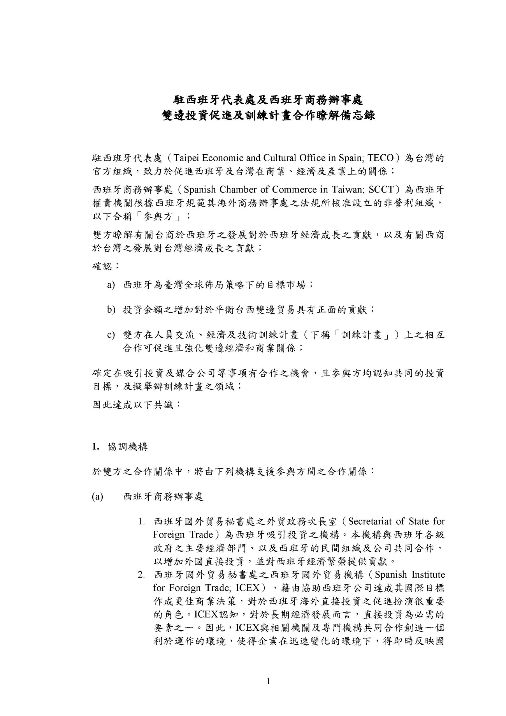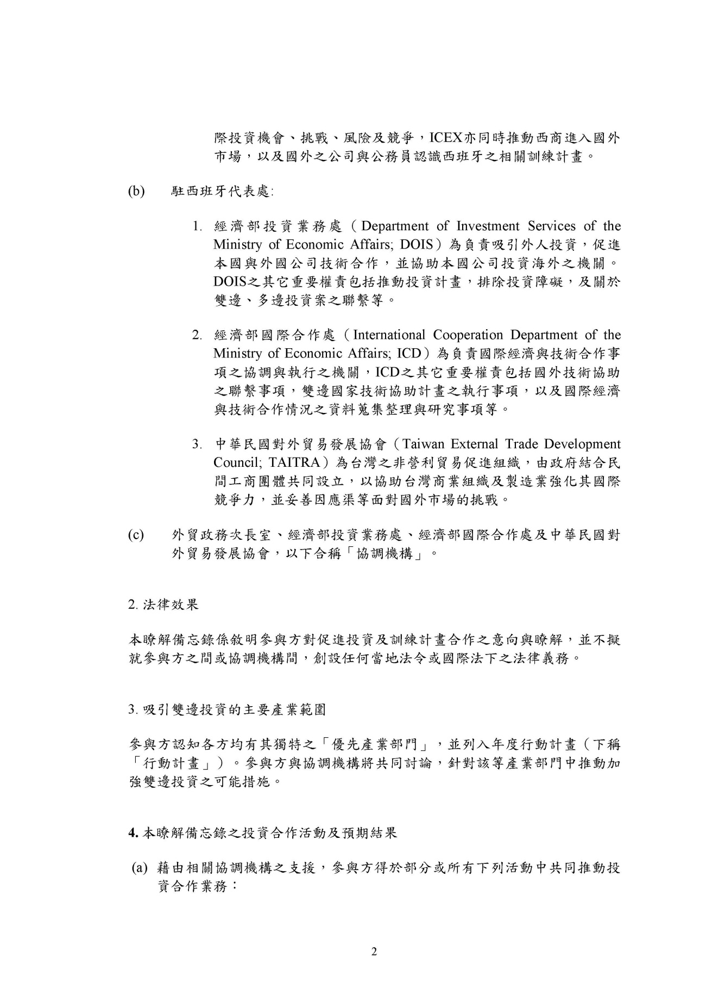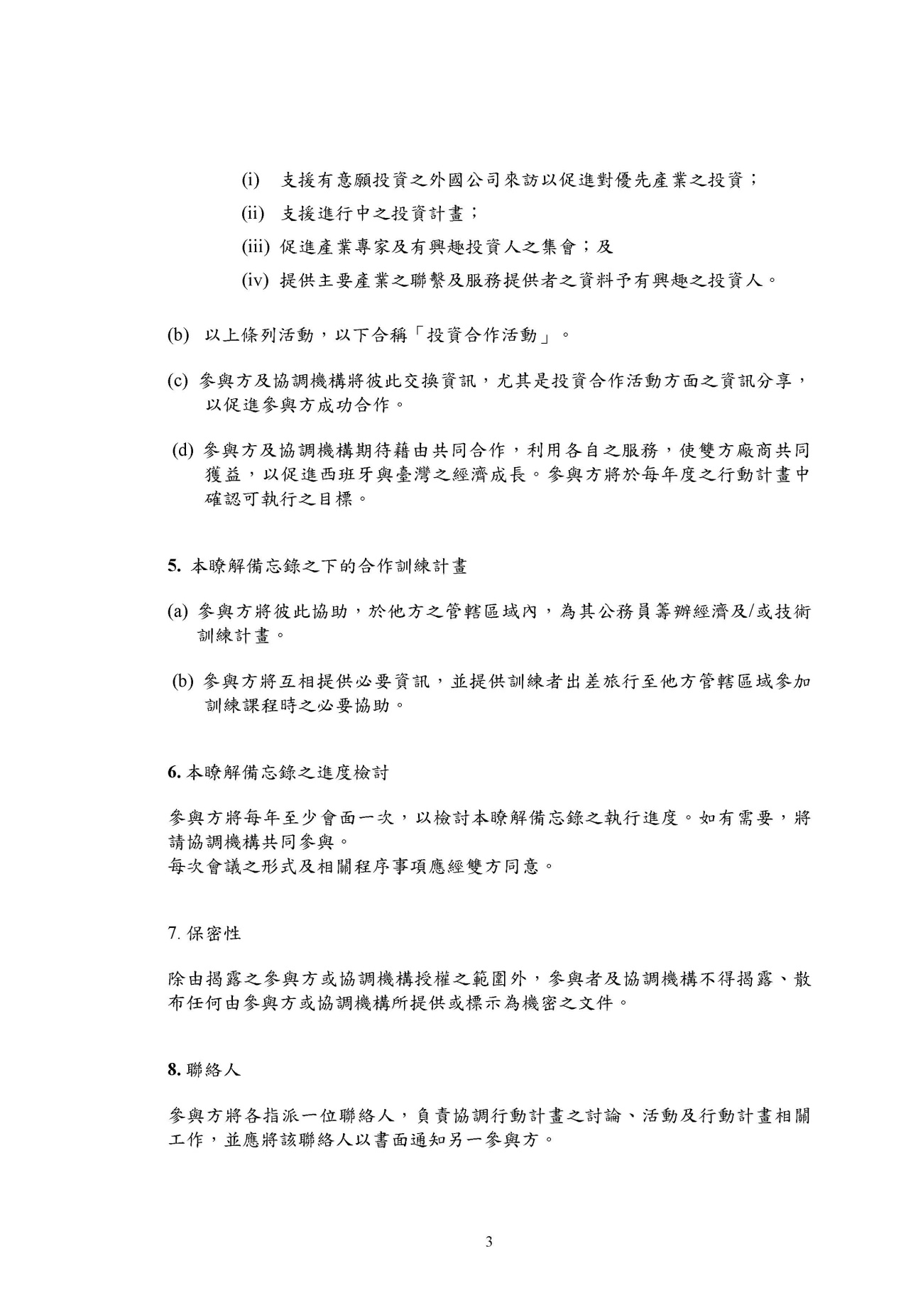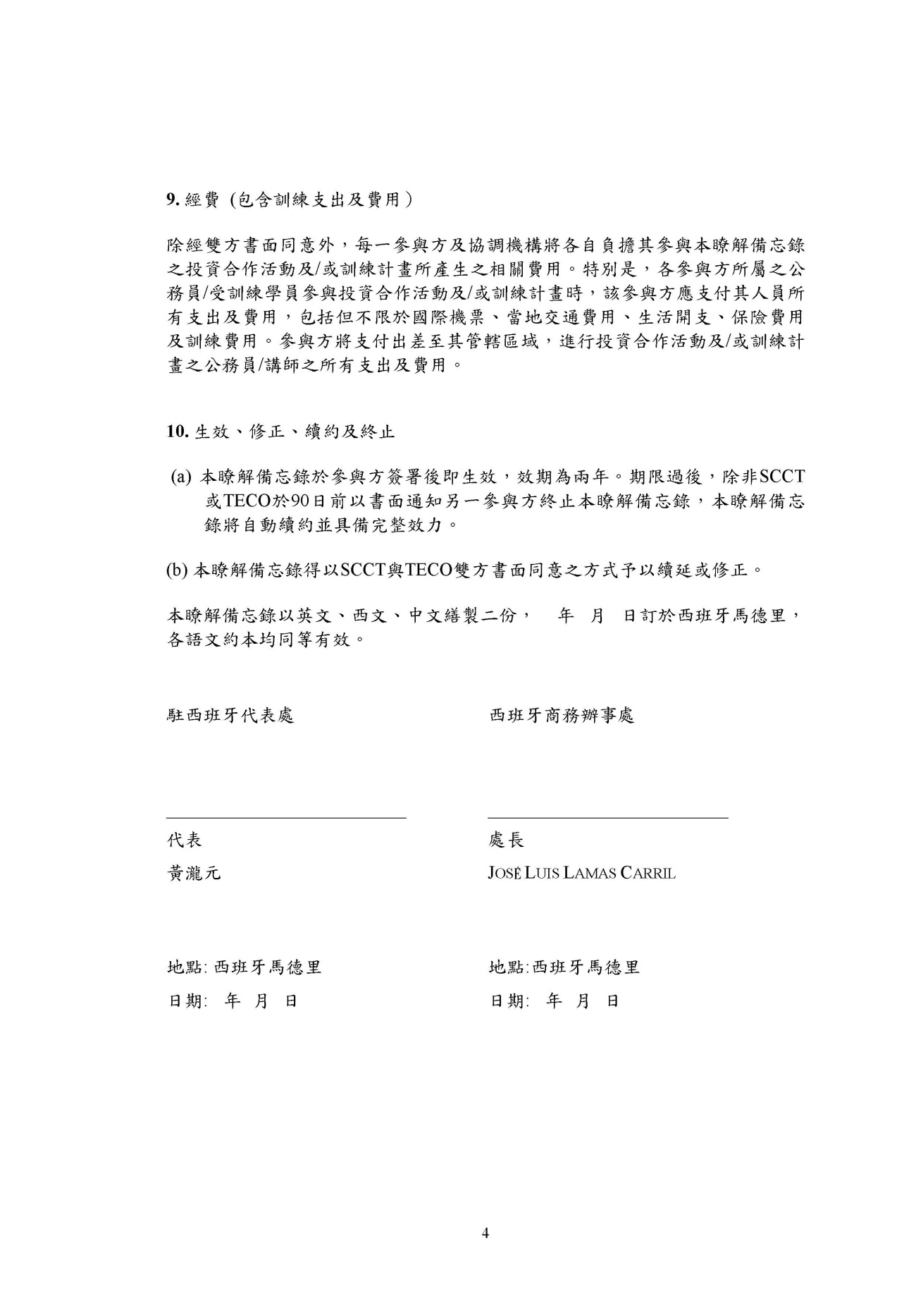

西文版
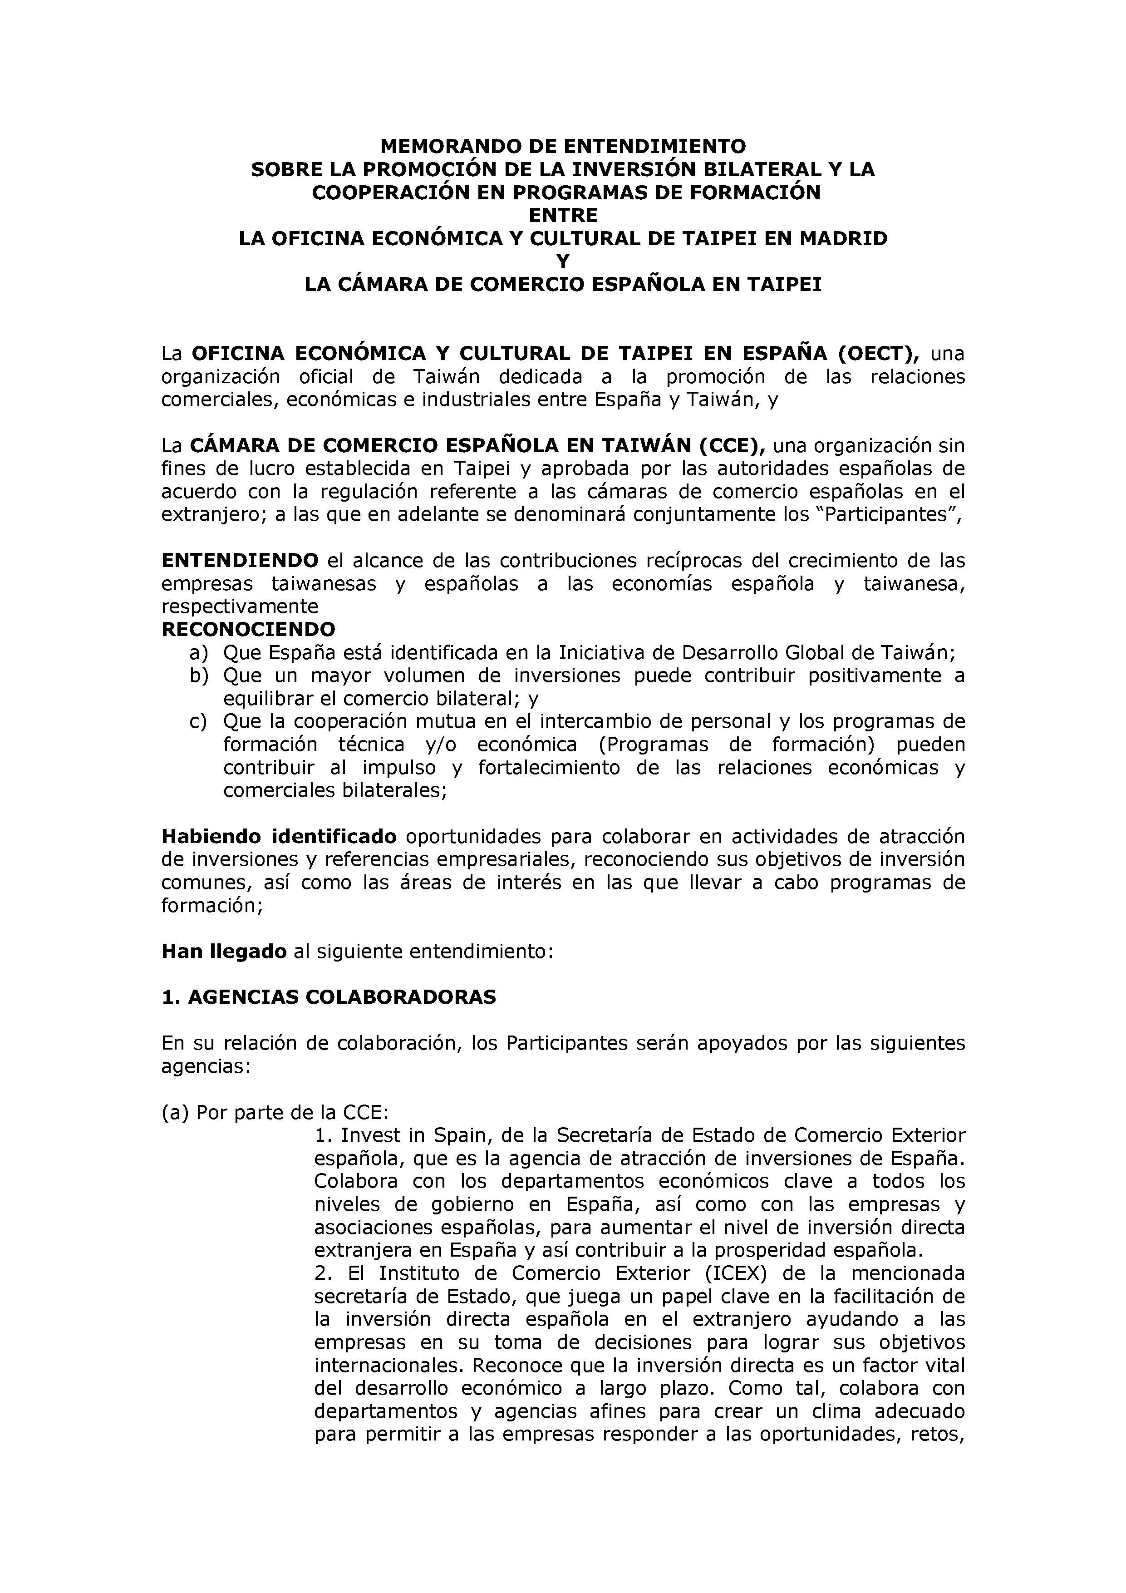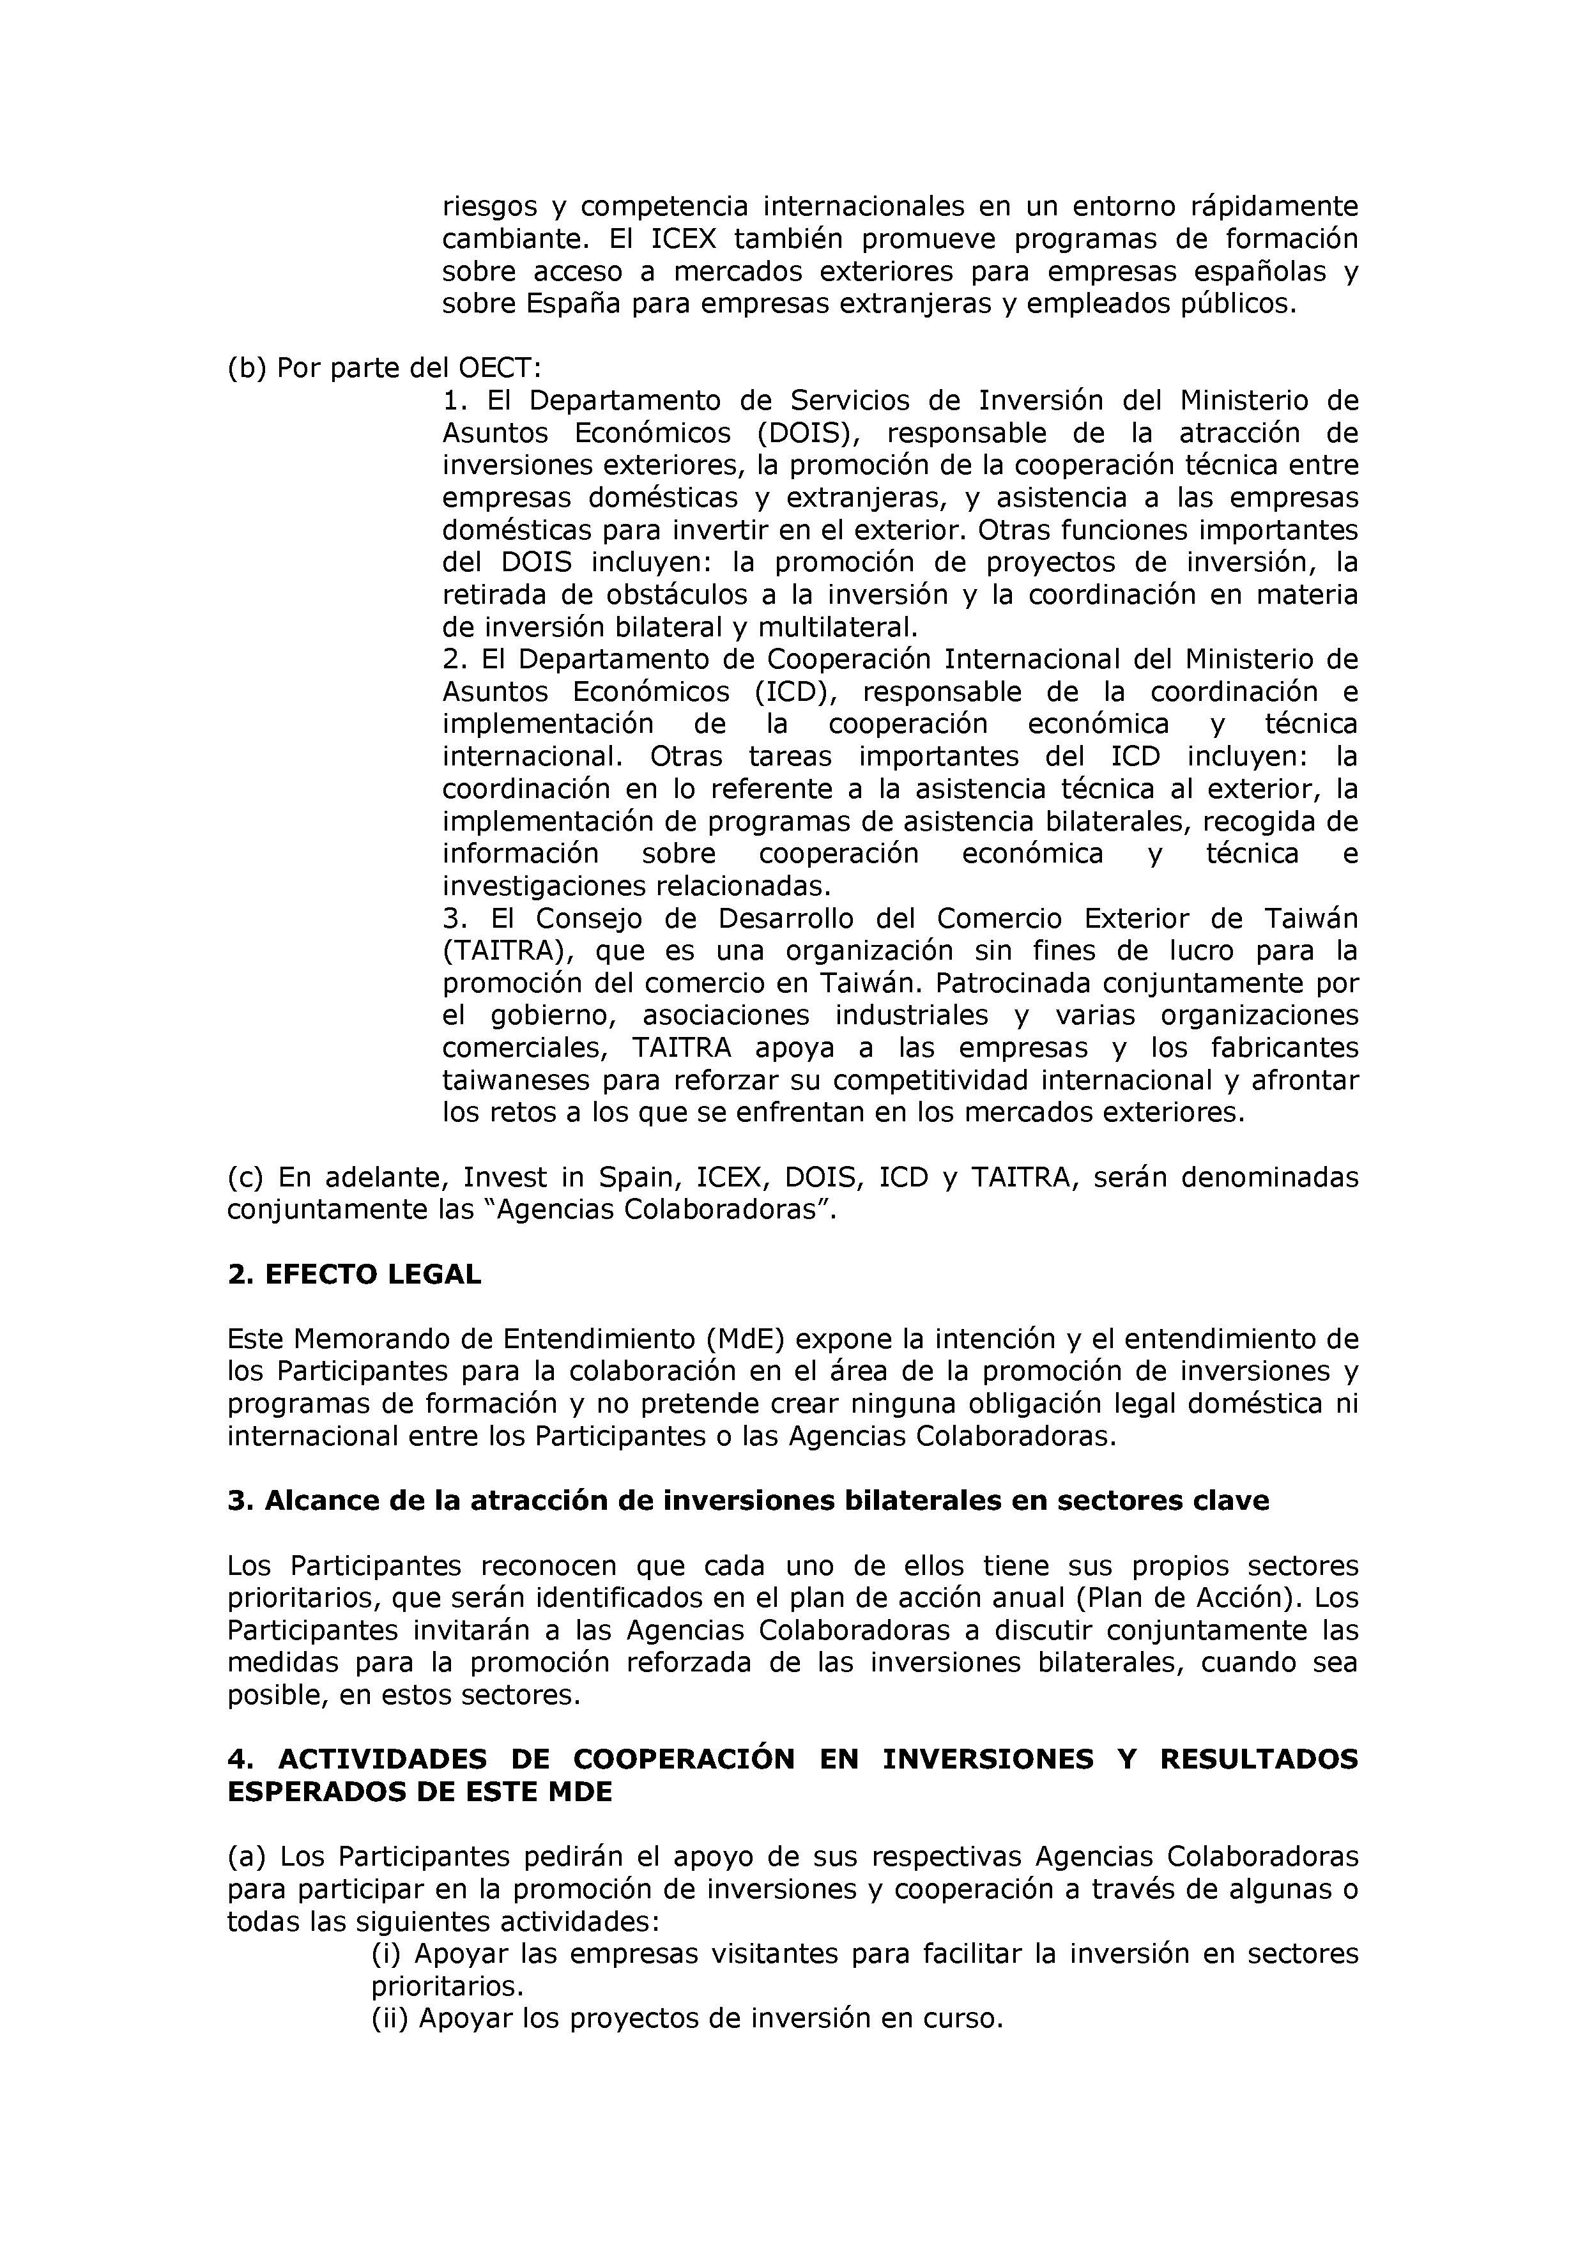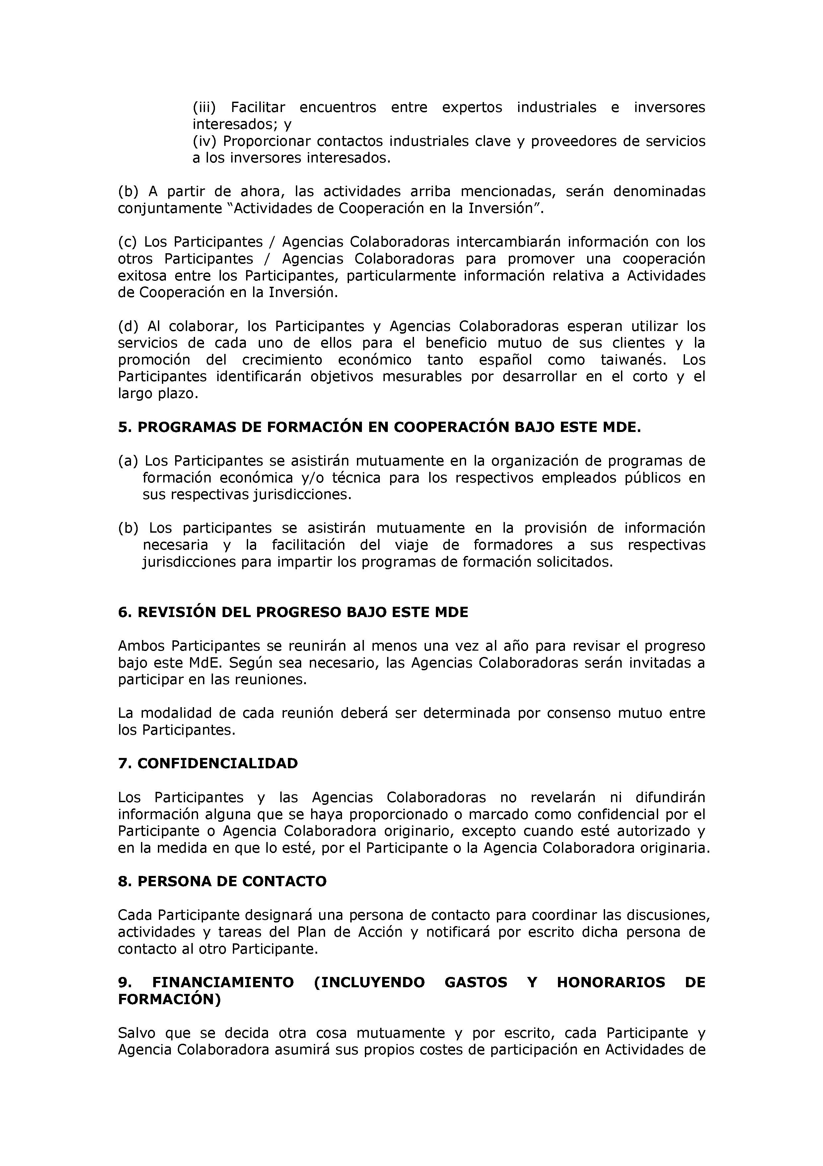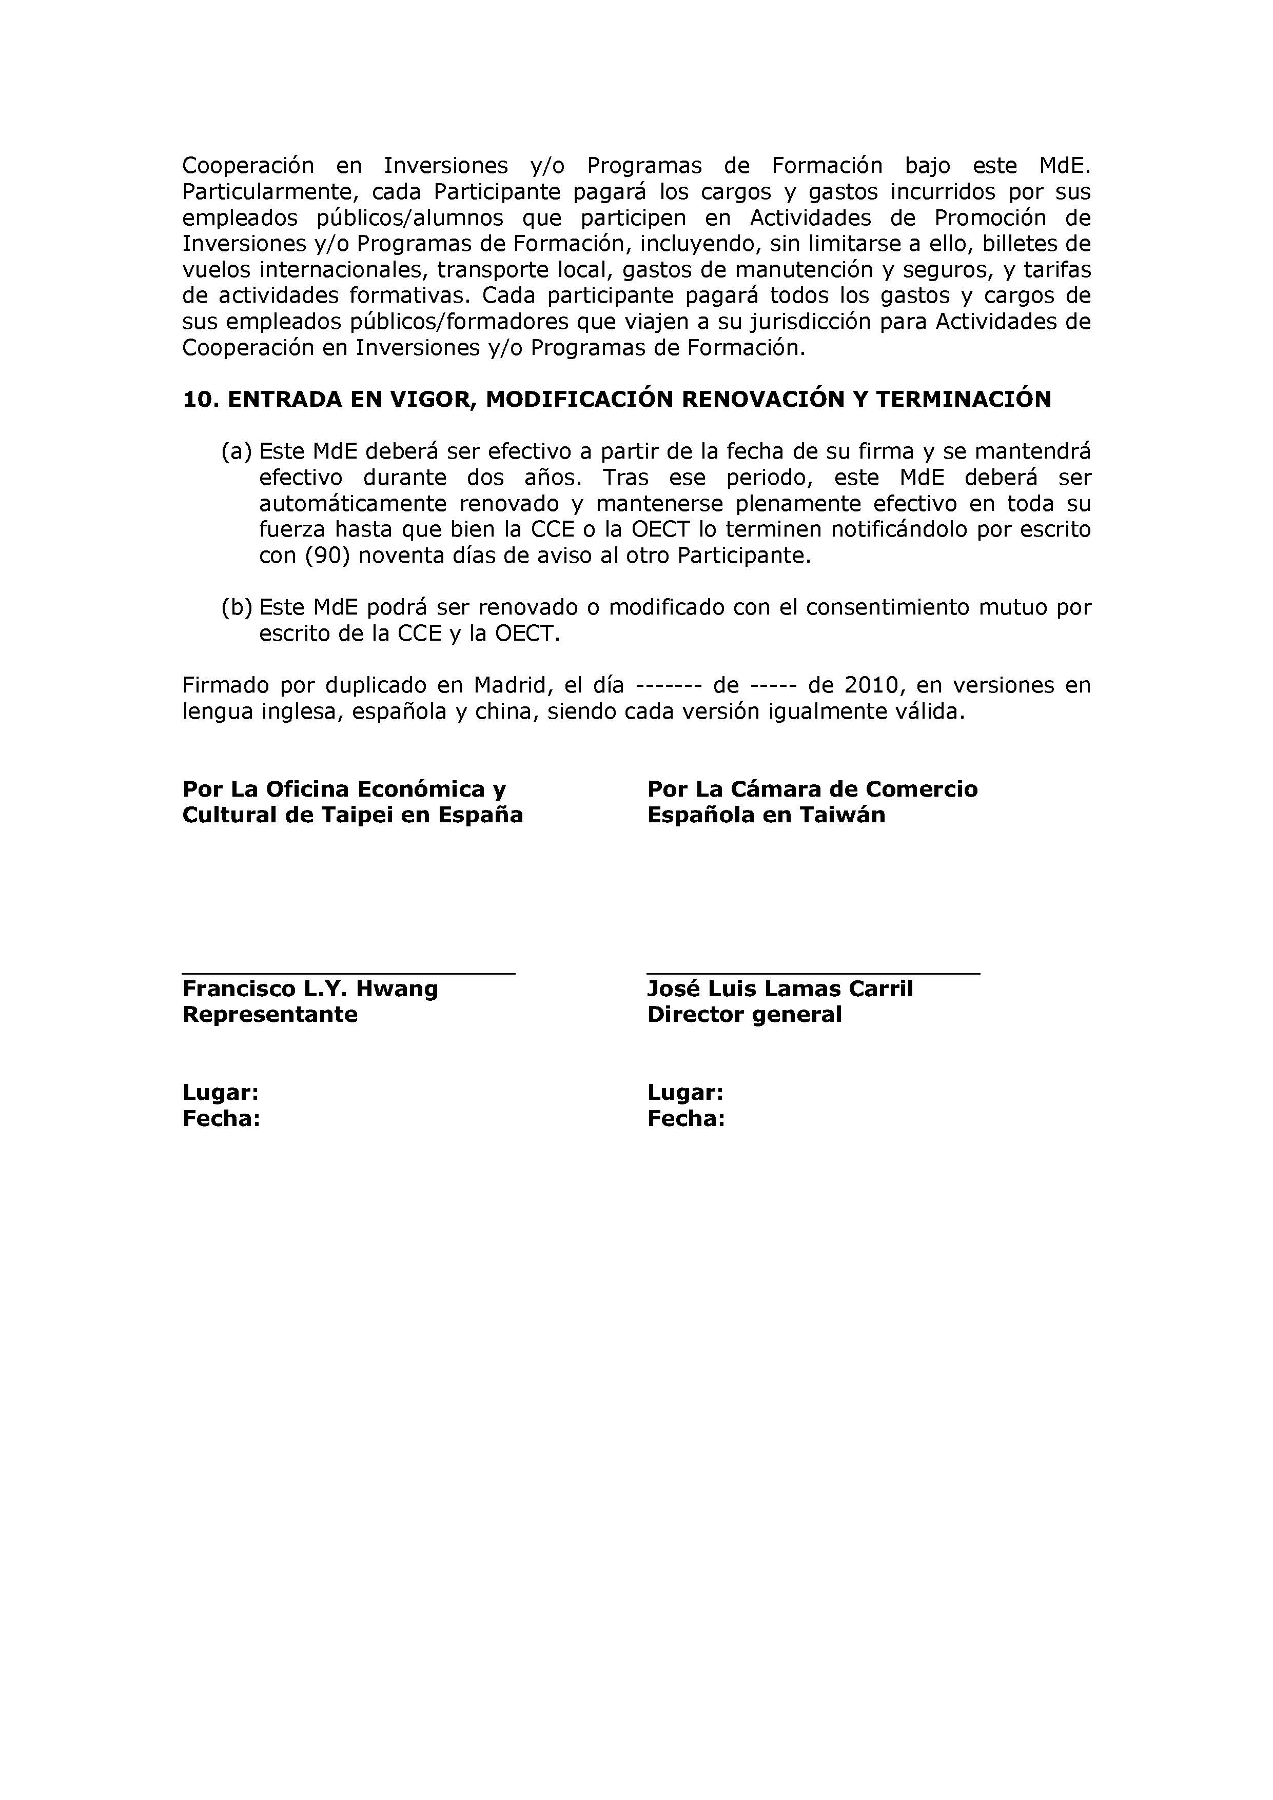

英文版
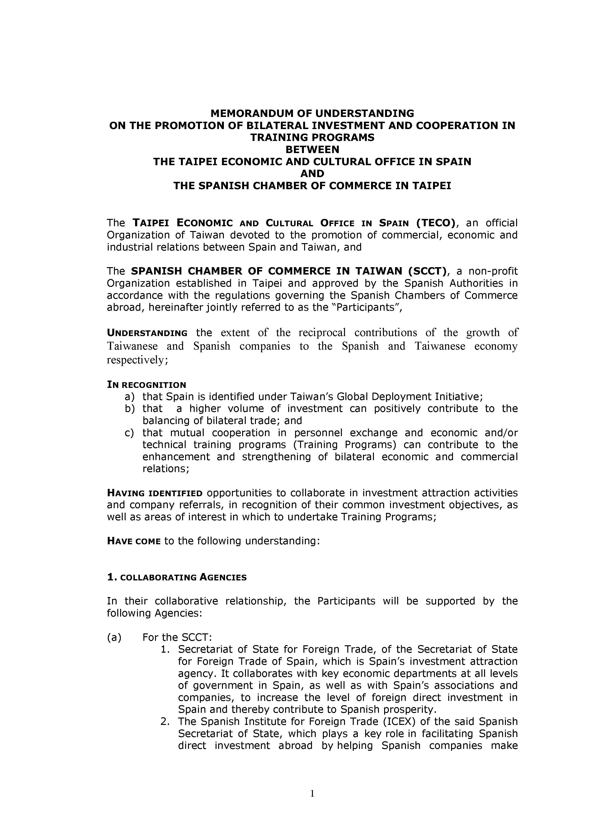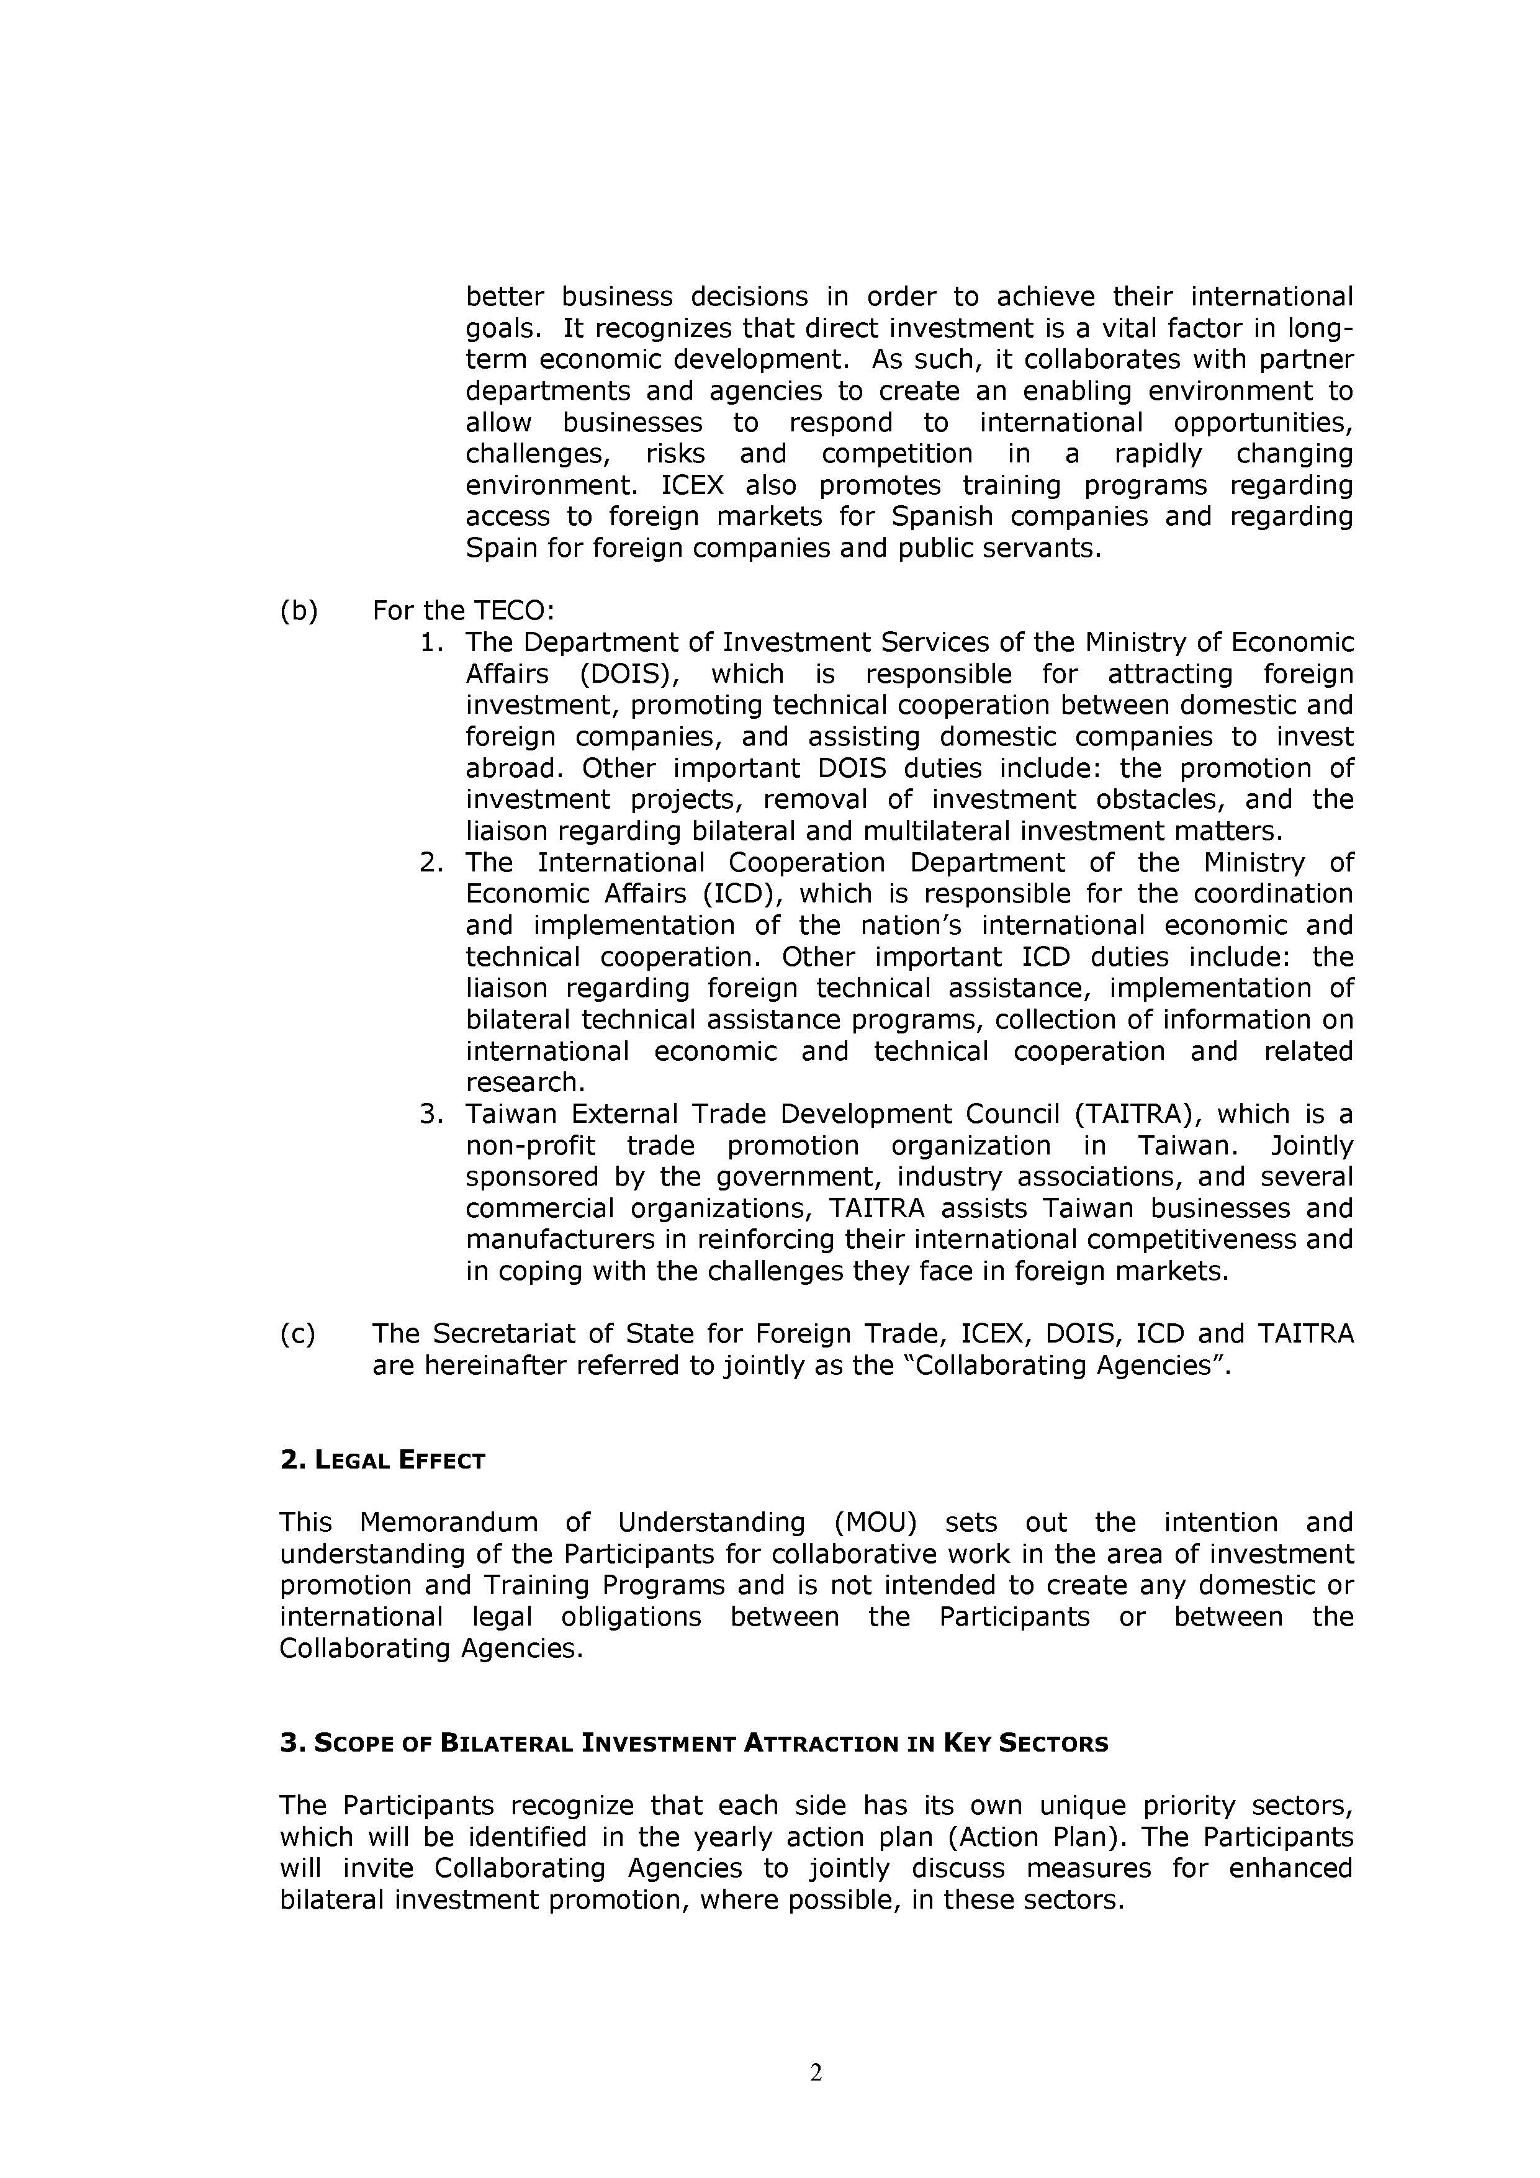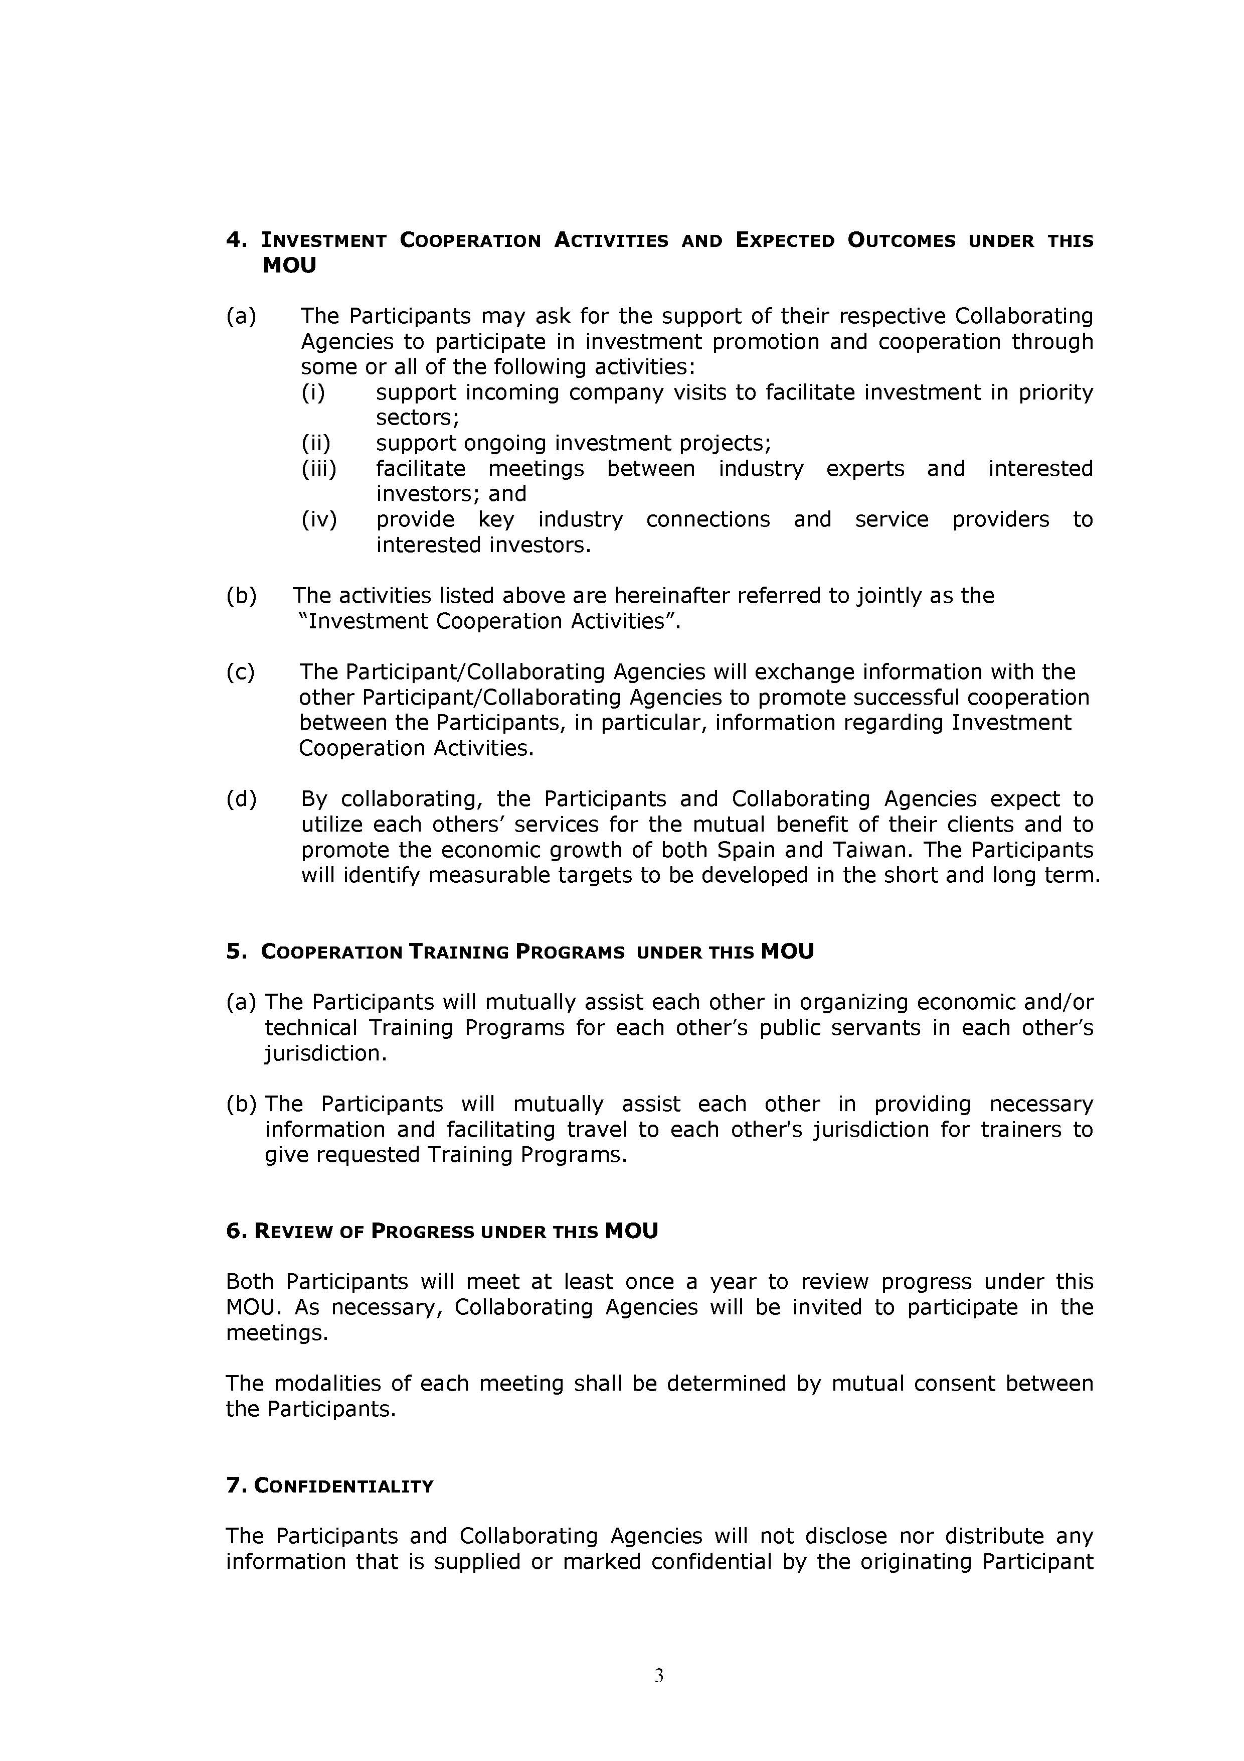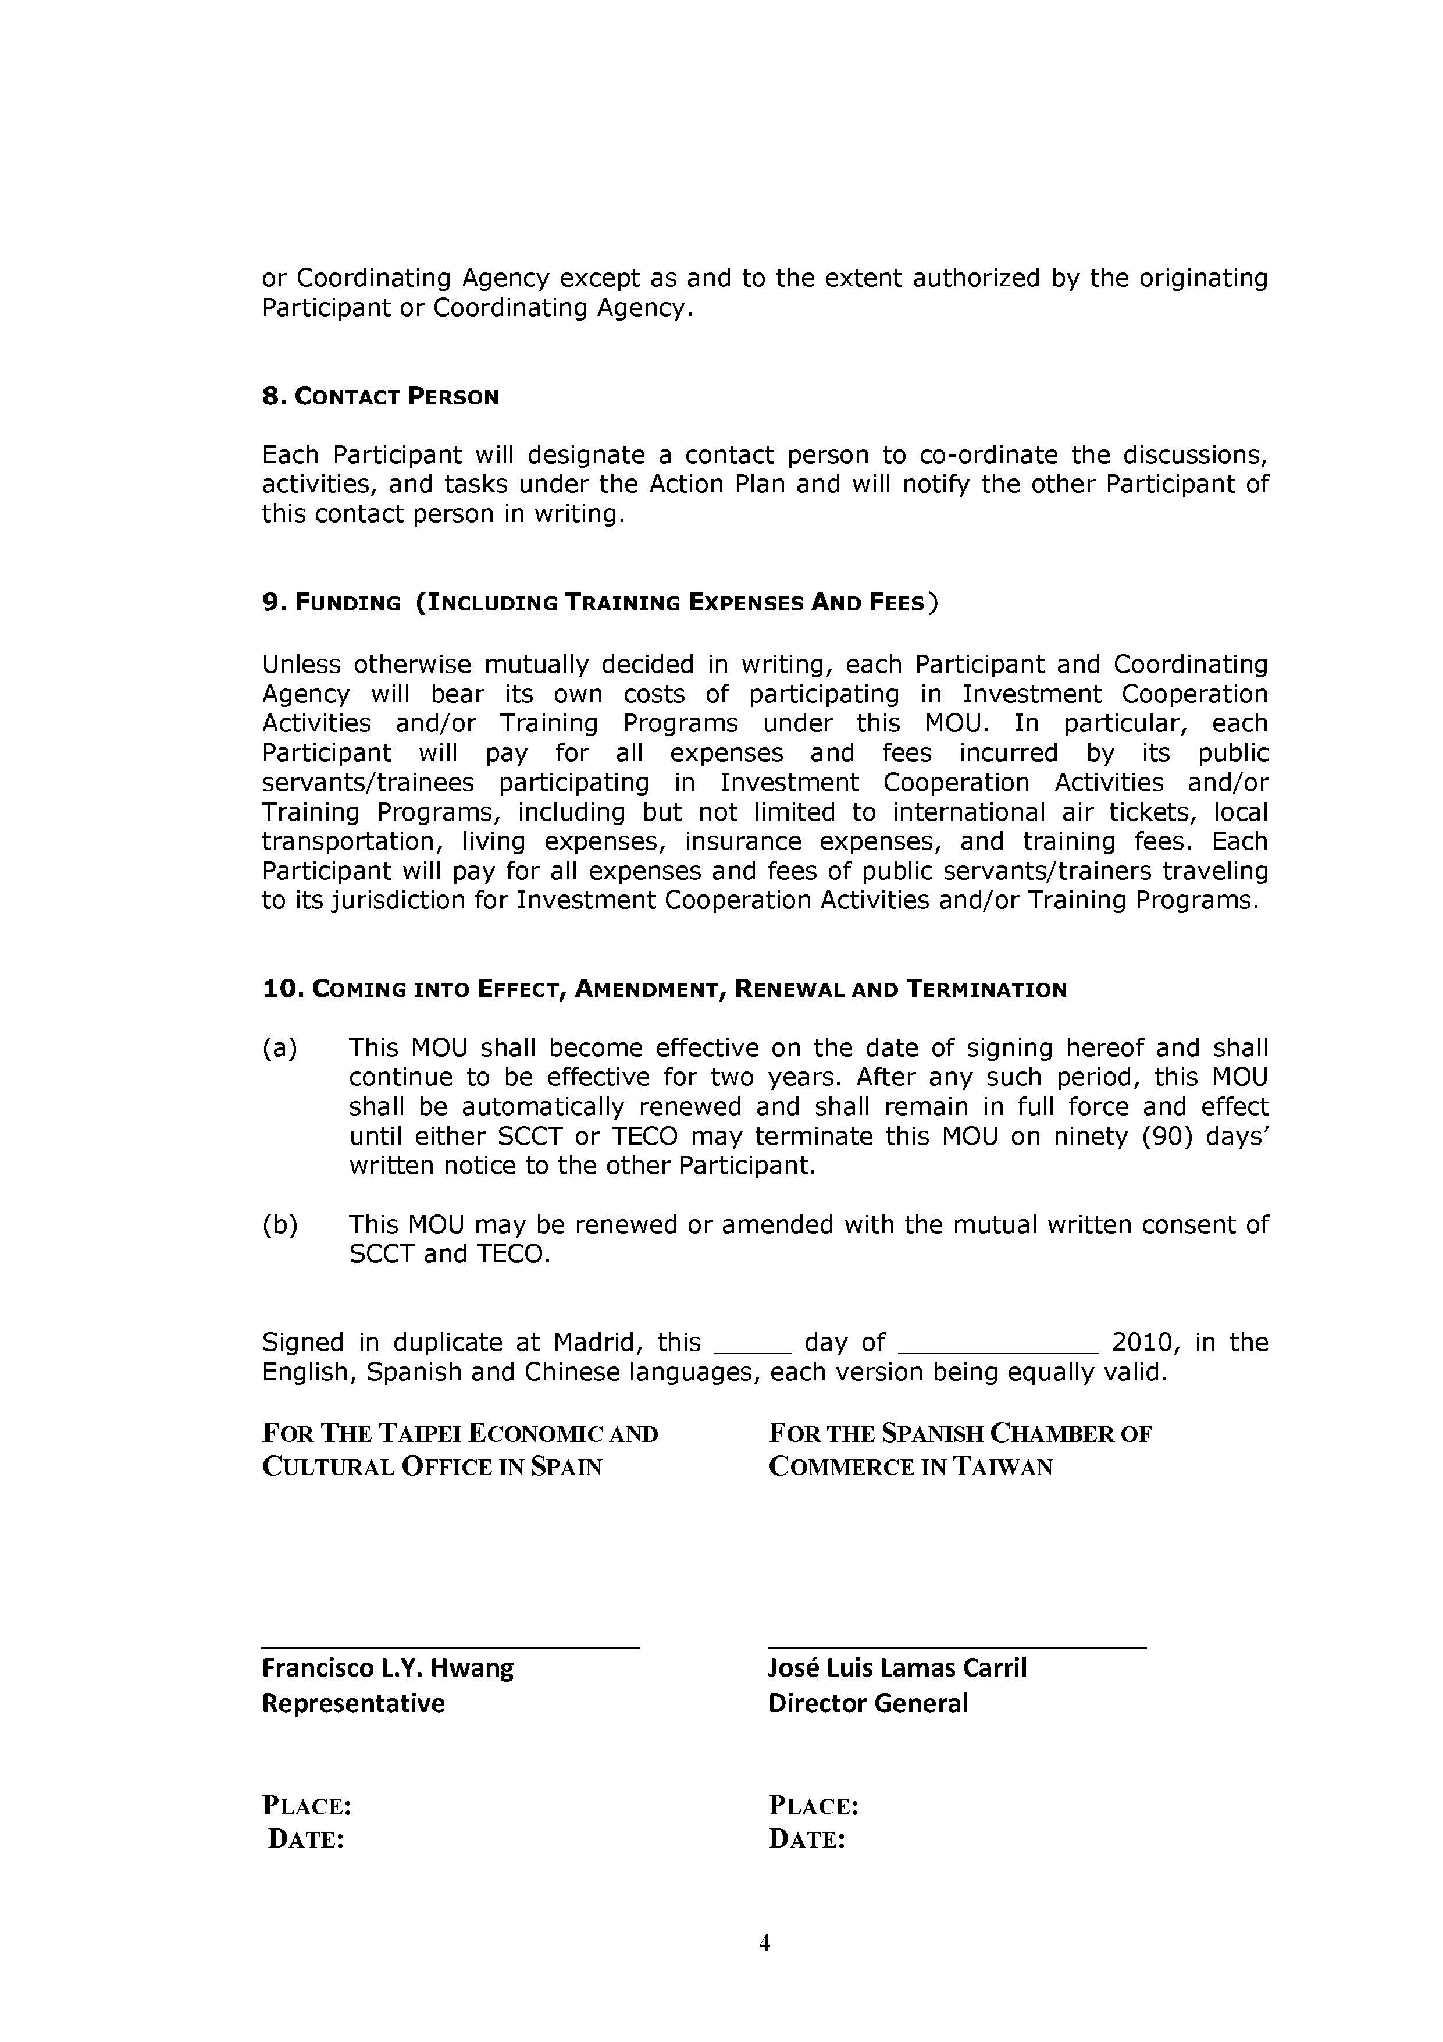


經濟部投資促進司
地 址：臺北市中正區愛國東路 82 號 3 樓
電 話：+886-2-2389-2111
傳 真：+886-2-2382-0497
網 址：https://investtaiwan.nat.gov.tw/
電子信箱：dois@moea.gov.tw

